ПРАВИТЕЛЬСТВО РОССИЙСКОЙ ФЕДЕРАЦИИ
ФЕДЕРАЛЬНОЕ ГОСУДАРСТВЕННОЕ БЮДЖЕТНОЕ ОБРАЗОВАТЕЛЬНОЕ УЧРЕЖДЕНИЕ ВЫСШЕГО ОБРАЗОВАНИЯ
«САНКТ-ПЕТЕРБУРГСКИЙ ГОСУДАРСТВЕННЫЙ УНИВЕРСИТЕТ»

ВЫПУСКНАЯ КВАЛИФИКАЦИОННАЯ РАБОТА
на тему:
Фонетические свойства контактоподдерживающих сигналов в диалоге
основная образовательная программа бакалавриата по направлению подготовки 45.03.02 «Лингвистика»

Исполнитель:
Обучающийся 4 курса
Образовательной программы
«Общая и прикладная фонетика»
Профиль
«Общая и прикладная фонетика»

очной формы обучения
Малышева Елена Андреевна

Научный руководитель:
к.ф.н., доц. Кочаров Д.А.

Рецензент:
д-р техн. наук, доц. Карпов А.А.

Санкт-Петербург
2018
ОГЛАВЛЕНИЕ
ВВЕДЕНИЕ 4
ГЛАВА 1 КОНТАКТОПОДДЕРЖИВАЮЩИЕ СИГНАЛЫ 6
1.1. Контактоподдерживающие сигналы в диалоге 6
1.2. Некоторые комментарии к определению контактоподдерживающих сигналов 9
1.3. Лексический набор контактоподдерживающих сигналов в разных языках 13
1.4. Фонетическое описание контактоподдерживающих сигналов в разных языках 15
1.5. Сигналы, определяющие появление контактоподдерживающих сигналов в речи 17
1.6. Речевая адаптация и контактоподдерживающие сигналы 20
1.7. Роль контактоподдерживающих сигналов в межъязыковой коммуникации 22
1.8. Выводы по главе 1 24
ГЛАВА 2 ИЗУЧЕНИЕ ФОНЕТИЧЕСКИХ ХАРАКТЕРИСТИК КОНТАКТОПОДДЕРЖИВАЮЩИХ СИГНАЛОВ В РУССКОМ ЯЗЫКЕ 25
2.1. Материал 25
2.2. Обработка материала 26
2.2.1. Сегментация и аннотация материала 26
2.2.2. Вычисление значений акустических характеристик 31
2.2.2.1. Частота основного тона 31
2.2.2.2. Интенсивность 32
2.2.2.3. Длительность 32
2.2.2.4. Длительность пауз до и после выделенных слов и сигналов 33
2.3. Анализ данных 34
2.3.1. Список контактоподдерживающих сигналов в корпусе 34
2.3.2. Контактоподдерживающие сигналы в структуре диалога 39
2.3.3. Акустические характеристики контактоподдерживающих сигналов 41
2.3.3.1. Частота основного тона контактоподдерживающих сигналов 41
2.3.3.2. Средняя интенсивность контактоподдерживающих сигналов 45
2.3.3.3. Средняя длительность слога контактоподдерживающих сигналов 48
2.3.3.4. Длительность пауз до и после контактоподдерживающих сигналов 51
2.3.4. Фонетические характеристики предшествующих фраз 53
2.3.4.1. Частота основного тона предшествующих фраз 53
2.3.4.2. Средняя интенсивность предшествующих фраз 56
2.4. Выводы по главе 2 57
ЗАКЛЮЧЕНИЕ 59
СПИСОК ИСПОЛЬЗОВАННОЙ ЛИТЕРАТУРЫ И ИСТОЧНИКОВ 61
ПРИЛОЖЕНИЕ 67

ВВЕДЕНИЕ
С начала 70-ых годов прошлого века [Yngve, 1970] ученые говорят об особых ответах в диалоге, которые сигнализируют, что человек слушает своего собеседника и не собирается его прерывать. Такие ответы называются контактоподдерживающие сигналы (англ. «backchannels»). Контактоподдерживающими сигналами могут выступать короткие ответы такие как «мм», «ага, «угу», в также смех и вздохи и невербальные знаки, такие как кивок головой или взгляд.
Контактоподдерживающие сигналы занимают особое место в диалоге и обладают особыми фонетическими характеристиками. Эти характеристики активно изучаются в разных языках (английский, японский, голландский и др.). Изучение фонетических характеристик контактоподдерживающих сигналов в русском языке представляется важной и актуальной задачей.
Объектом исследования в данной работе являются контактоподдерживающие сигналы в русском языке. Предметом исследования являются фонетические характеристики контактоподдерживающих сигналов в русском языке, а именно частота основного тона, интенсивность и длительность.
Цель данной работы – проверить предположение о том, что контактоподдерживающие сигналы в русском языке обладают особыми фонетическими характеристиками, которые отличают их от других ответов.
Для достижения поставленной цели были определены следующие задачи:
- Произвести ручную сегментацию и аннотациию материала, состоящего из 11 диалогов (22 записей) из корпуса русской спонтанной речи «CoRuSS»
- Вычислить акустические характеристики контактоподдерживающих сигналов, а именно частоту основного тона, интенсивность и длительность
- Провести анализ полученных данных
- Сделать вывод о наличии или не наличии у контактоподдерживающих сигналов в русском языке особых фонетических свойств
Данная работа обладает как теоретической ценностью: описание фонетических и некоторых лексических характеристик контактоподдерживающих сигналов важно с типологической точки зрения, так и практической: описание фонетических характеристик контактоподдерживающих сигналов может применяться в создании программ автоматического распознавания и синтеза речи, а также для разработки учебных пособий для изучающих русский язык как иностранный.
Настоящая работа состоит из следующих частей: введение, теоретическая часть, включающая 8 разделов, практическая часть, состоящая из 4 разделов, заключение, список используемой литературы и приложение, в котором представлены все полученные данные в виде графиков.

ГЛАВА 1 КОНТАКТОПОДДЕРЖИВАЮЩИЕ СИГНАЛЫ

1.1. Контактоподдерживающие сигналы в диалоге
Многие лингвисты поддерживают теорию, согласно которой диалог состоит из последовательности реплик: сначала говорит один человек, потом другой; собеседники последовательно меняются «правом говорить». «Как правило, собеседники говорят по очереди, при этом один человек имеет право и обязан говорить (в то время как другие собеседники имеют право и обязаны его слушать), затем он отказывается от этого права, и оно переходит к другому собеседнику» [Wilson, Wilson, 2005, p.957]. Эта теория отчасти верна, но требует важного уточнения - в живом диалоге редко встречается последовательная смена реплик, собеседники часто перебивают друг друга, говорят или молчат одновременно [Yngve, 1970, p.568; Goodwin, 1981, p.2; Якубинский, 1989, с.32].
Некоторые теории коммуникации приравнивают эти явления к ошибкам или случайностям, не влияющим на ход диалога, или вовсе их не упоминают. Так происходит в автономных теориях коммуникации, которые нивелируют роль адресата в диалоге. В основе этих теорий лежит узкое и формальное понимание описанной выше теории: собеседник вступает в разговор, только когда наступает его «очередь говорить», до тех пор он не играет никакой роли в диалоге, а просто ждет своей очереди [Bavelas et al., 2000, p. 941].
В последнее время бо́льшую популярность получила коллаборативная теория коммуникации, предложенная Гербертом Кларком и Майклом Шобером [Bavelas et al., 2000, p.941]. Согласно этой теории, «…собеседники выходят за рамки автономного поведения и на протяжении всего диалога взаимодействуют друг с другом, пытаясь убедиться, что сказанное одним собеседником, понимается другим» [Schober, Clark, 1989, p.211]. Коллаборативную теорию поддерживают многие исследователи, отмечая, что: 1) речь адресанта всегда направлена на определенного адресата, то есть адресант «подбирает слова» исходя из своих представлений о культуре, компетенции, знаниях и опыте адресата [Schober, Clark, 1989, p.212; Арутюнова, 1981, с.358]. 2) обратная связь от слушателя непосредственно влияет на успех коммуникации [Bavelas et al., 2000; Krauss et al., 1977; Leavitt, Mueller, 1951 ].
Таким образом, диалог представляется как коллаборативный процесс, в котором адресат и адресант постоянно взаимодействуют друг с другом. По словам Ингве, оба собеседника постоянно вовлечены в процесс слушания и говорения. Ингве связывает с этим процессом существование особого, так называемого, «заднего плана» («backchannel») в диалоге. Исследователь отмечает, что во время диалога говорящий получает короткие сообщения, такие как «да» и «угу», при этом, не уступая собеседнику свою очередь говорить[Yngve, 1970, p.568].
Концепция, предложенная Ингве, была поддержана другими исследователями, а термин «backchannel» стал широко употребляться в научной литературе, означая, однако, не «задний план» (как в оригинальном определении), а сообщения, которые произносятся на «заднем плане», или «контактоподдерживающие сигналы». На данный момент самое популярное определение звучит следующим образом. Контактоподдерживающие сигналы (англ. «backchannels») – ответы, такие как «ммм», «ага», «угу» и невербальные знаки, такие как кивок головой или взгляд, которые используются во время реплик собеседника и сигнализируют, что человек слушает своего собеседника и не собирается его прерывать [Benus et al., 2007, p. 1065; Bailly, Elisei, 2016, p.2095; Caspers, 2000, p.61].

1.2. Некоторые комментарии к определению контактоподдерживающих сигналов
Если опираться только на определение, предложенное выше, то не всегда ясно, что именно можно отнести к контактоподдерживающим единицам. К очевидным случаям относят те, когда один человек что-то говорит, а его собеседник произносит звук или слово, чтобы показать, что слушает. Рассказчик тем временем никак не реагирует на этот звук или слово, а продолжает свой рассказ. Такие случаи могут составлять 90% всех контактоподдерживающих сигналов в диалоге [Ward, Tsukahara, 2000, p.1181]. Однако некоторые случаи остаются неоднозначными, и не могут быть разрешены, если опираться только на предложенное определение. Трудности в выделении контактоподдерживающих сигналов в речи возникают по нескольким причинам. Во-первых, большое количество слов может быть использовано в качестве контактоподдерживающих сигналов, и обычно эти слова имеют много других значений (например, согласие или понимание) [Benus et al., 2007, p.1065]. По этой причине представляется невозможным выделение контактоподдерживающих сигналов с опорой только на лексический уровень. Во-вторых, контактоподдерживающие сигналы помимо своего основного значения («я слушаю и не собираюсь прерывать») могут выражать и другие значения, например, внимание, согласие, понимание и даже скуку или скептицизм [Ward, Tsukahara, 2000, p.1183]. Опираясь на определение не всегда понятно, где провести границу, например, между коротким ответом, выражающим согласие, и контактоподдерживающим сигналом со значением согласия. Интуитивно это может быть понятно, но предложенное выше определение четко не разграничивает два случая.
В целях решить эту проблему многие исследователи дополнили определение в своих работах. Ниже представлено одно из таких дополнений, которое авторам данной работы представляется наиболее полным и удобным с точки зрения практического применения.
«Контактоподдерживающие сигналы:
1) непосредственно отвечают на содержание высказывания собеседника,
2) не являются обязательными,
3) не требуют реакции собеседника» [Ward, Tsukahara, 2000, p.1182].
Такое дополнение позволяет исключить вокализации сразу после завершения высказывания (1); короткие фразы, которые человек произносит через несколько секунд, как закончил говорить (вероятно, как результат некоторых раздумий) (1); ответы на вопросы (2), большинство вопросов, включая просьбы о разъяснениях (3); ответы, которые без паузы переходят в полноценное высказывание (3) [Ward, Tsukahara, 2000, p.1182]. На практике это дополнение разрешает почти все спорные случаи и позволяет однозначно выделять контактоподдерживающие сигналы в диалоге.
Особое внимание стоит уделить термину «контактоподдерживающие сигналы» в русском языке. Важно отметить, что термин «контактоподдерживающие сигналы» используется в данной работе именно как соответствие английскому термину «backchannels». Важным условием, определяющим контактоподдерживающие сигналы в этом понимании, является то, что адресат не прерывает адресанта, а лишь указывает, что слушает собеседника и готов слушать дальше.
В русской литературе термин «контактоподдерживающие сигналы» часто используют в более широком смысле. По словам А.Н. Синицыной: «Контактоподдерживающие метакоммуникативные единицы служат для демонстрации участниками интеракции своей включенности в коммуникативный процесс. В качестве контактоподдерживающих метакоммуникативных единиц выступают языковые единицы неоценочного характера (звуковые комплексы, союзы и наречия, слова-предложения 'yes?' и 'no?', просьбы пролонгировать речевой ход, уверения в следовании ходу мысли говорящего, повторы), а также высказывания, отражающие эмоционально-оценочное отношение говорящего к содержанию сообщения (переспросы, комментарии)» [Синицына, 2005, с.187]. По мнению другого русского ученого Е.А. Савиной: «Фатические контактоподдерживающие реплики пассивного участника коммуникации очень важны для её нормального развития: они обеспечивают бесперебойное течение диалога, показывая собеседнику, что говорящий воспринял вербально выраженную информацию, удовлетворяя коммуникативные ожидания собеседника и демонстрируя сходство позиций и отсутствие перехвата речевой инициативы, – это целеустановка всех контактоподдерживающих конструкций» [Савина, 2016, с.98]. Согласно предложенным определениям контактоподдерживающими сигналами могут быть целые высказывания, например, комментарии или переспросы [Синицына, 2005, с.187], или вопросы, цель которых – разговорить собеседника. [Савина, 2016, с.98]. Здесь главные факторы, определяющие «контактоподдерживающие сигналы» - выполнение метакоммуникативной или фатической функций языка; указание на то, что адресат вовлечен в разговор - слушает, понимает информацию и готов слушать дальше.
Все это выполняется, если говорить о контактоподдерживающих сигналах как эквиваленте английскому термину «backchannels». Однако есть еще несколько важных и необходимых факторов, определяющих контактоподдерживающие сигналы. Во-первых, адресат не перебивает адресанта, не ждет своей очереди, он говорит одновременно с адресантом, образно говоря «на заднем плане». Во-вторых, контактоподдерживающие сигналы не требуют реакции. В-третьих, они необязательны. [Ward, Tsukahara, 2000, p.1182]. Часто говорящий даже не замечает, что его собеседник использует контактоподдерживающие сигналы. На практике контактоподдерживающими сигналами выступают короткие ответы, достаточно короткие, чтобы не перебивать собеседника (хотя зачастую их употребляют во время паузы). Целые предложения или длинные конструкции не могут не перебивать собеседника поэтому, согласно определению, данному в данной работе, не относятся к контактоподдерживающим сигналам [Ward, Tsukahara, 2000, p.1183]. Не относятся к контактоподдерживающим сигналам и короткие ответы, которые обязательны (например, ответы на вопросы), или вызывают какую-то реакцию (например, вопросы, переспросы) [Ward, Tsukahara, 2000, p.1182].
Это различие в использовании термина «контактоподдерживающие сигналы» в русском языке важно учитывать при анализе данной работы.

1.3. Лексический набор контактоподдерживающих сигналов в разных языках
Многие лексические единицы, звуковые последовательности и их вариации могут быть использованы в качестве контактоподдерживающих сигналов. В некоторых случаях могут использоваться даже смех, кашель и вздохи [Ward, Tsukahara, 2000, p.1183; Trouvain, 2001, p.634; Rivera, Ward, 2007, p.2]. Также почти все лексические единицы, которые могут выполнять функцию контактоподдерживающих сигналов, имеют несколько значений. Например, в английском языке «okay» может также обозначать согласие, или сигнализировать о смене темы. [Benus et al., 2007, p.1065]. В русском языке «ага» также может служить частицей, выражающей согласие, или междометием («Ага! Попался!») [Ушаков, 2008].
Ниже представлена таблица некоторых контактоподдерживающих сигналов в разных языках (Таблица 1), в которую входят как лексические единицы, так и другие сигналы (смех). Таблица была составлена на основе данных, представленных в статьях разных авторов. Принципы выделения контактоподдерживающих сигналов у исследователей могут немного отличаться, но в целом все они соответствуют основному определению, данному в этой работе. Также важно отметить, что списки не претендуют на полноту, а включают в себя лишь некоторые контактоподдерживающие сигналы.
Прослеживается интересная тенденция – контактоподдерживающими сигналами в предложенных языках выступают слова, выражающие согласие или одобрение, такие как «да», «хорошо», либо звуковые последовательности типа «mhhm», «uhhuh». Реже встречается слово «нет», звуковые последовательности «ah», «oh» и смех.

Таблица 1. Некоторые контактоподдерживающие сигналы в разных языках мира: голландский [Caspers, 2000], французский (1) [Prévot et al., 2013], французский (2) [Bailly et al., 2016], хинди [Prasad, Bali, 2010], американский вариант английского языка [Benus et al., 2007], шотландский вариант английского языка [Cathcart et al., 2003)], вьетнамский [Hạ, 2010], японский [Ward, Tsukahara, 2000], словацкий [Beňuš, 2016], венгерский (Markó et al., 2014), испанский язык в Северной Мексике [Rivera, Ward, 2007], шведский [Cerrato, 2002]. Написание слов и обозначения звуков взяты из оригинальных статей без изменений.
Голландский | ja («да») | oké («окей») | goed («хорошо») | Hmhmm | oh
Французский(1) | ouai/oui  («да») |  | bon/ben («хорошо») | Hummhumm | ah  euh | Hum | non («нет»)
Французский(2) | oui («да») | d’accord («окей») | très bien («замечательно») | humm-humm |  | Hum
Хинди | hã («да»)
Американский вариант английского языка | yes  yep  yup  yeah  («да») | okay («окей») | right/alright  («хорошо») | Uhhuh |  | Mmhm
Шотландский вариант английского языка | yeah  («да») | okay («окей») | right /right okay/oh right/ okay right («хорошо») | mm-hmm | uh  oh  aye | Mm
Вьетнамский | ờ  ừ  vâng  («да»)
Японский | hai  ee  un  («да») |  | Смех
Словацкий | áno  hej  («да») | No  («окей») | Dobre  («хорошо») | uhhuh |  | mhm
Венгерский |  |  |  | uh-huh  uh-hum |  | mhm
Испанский язык  в северной Мексике | si  si si  ajá  («да») |  | Cмех |  | ei | mjm  mm | no
Шведский | ja  («yes») |  |  |  |  | m | nä  («нет»)

1.4. Фонетическое описание контактоподдерживающих сигналов в разных языках
Чтобы выявить особенности фонетических характеристик контактоподдерживающих сигналов, исследователи сравнивают их с фонетическими характеристиками таких же слов или звуковых последовательностей, но с другим значением (например, «да» со значением согласия).
Проведя такое сравнение, исследователи голландского языка обнаружили, что для контактоподдерживающих сигналов характерен особый мелодический контур – низкий уровень частоты основного тона с подъемом в конце и высоким пограничным тоном LH% (обозначение по системе ToDi). У слов с другими значениями такой контур встречается реже. Также было обнаружено, что пауза перед контактоподдерживающими сигналами короче, чем перед другими утвердительными словами. Разницы в длительности между двумя группами слов обнаружено не было [Caspers, 2000].
Исследование контактоподдерживающих сигналов в американском варианте английского языка показало, что контактоподдерживающие сигналы имеют большую интенсивность, частоту основного тона и угловой коэффициент огибающей частоты основного тона, чем утвердительные слова с другими значениями. Контактоподдерживающие сигналы чаще, чем остальные слова, имеют контур L+H* (обозначение по системе ToBi) – движение вниз на предцентре и подъем на центре. По длительности контактоподдерживающие сигналы не отличаются от слов со значением согласия и короче остальных утвердительных слов. [Benus et al., 2007].
В словацком языке для контактоподдерживающих сигналов характерен подъем частоты основного. Также отмечают, что контактоподдерживающие сигналы обладают меньшей интенсивностью и большей длительностью, чем слова со значением согласия [Benus, 2016].
Таким образом, контактоподдерживающие сигналы в разных языках обладают особыми фонетическими характеристиками, которые отличают их от других слов.

1.5. Сигналы, определяющие появление контактоподдерживающих сигналов в речи
Многие исследователи предполагают, что в речи говорящего существуют некоторые сигналы, которые подсказывают слушателю, что в данный момент можно произнести контактоподдерживающий сигнал.
По данным нескольких исследований таким сигналом может служить движение частоты основного тона. В американском варианте английского языка [Benus et al., 2007] и в словацком языке [Benus, 2016] контактоподдерживающие сигналы чаще всего употребляются после подъема частоты основного тона вверх.
Другие исследователи считают более надежным признаком низкий уровень частоты основного тона в течение определенного времени, и даже используют этот признак для автоматического предсказывания контактоподдерживающих сигналов в речи. Исследователи считают, что в американском варианте английского языка [Ward, Tsukahara, 1997] и в японском языке [Ward, 1996] слушатель использует контактоподдерживающие сигналы, если частота основного тона его собеседника находится на низком уровне в течение 110 мс. Такой признак в совокупности с некоторыми дополнениями помогает предугадать появление контактоподдерживающих сигналов с гораздо меньшим количеством ошибок, чем такие признаки как возрастающая частота основного тона, конец высказывания и лексические маркеры. Авторы статьи также рассуждают о значении, которое может нести низкая частота основного тона в речи. Низкая частота основного тона часто связана со значением, которое может стать призывом к употреблению контактоподдерживающих сигналов. Например, он может сигнализировать, что человек предоставил достаточное количество информации (например, на стыке частей сложносочиненного или сложноподчиненного предложения, при повторе слова или словосочетания с целью эмфазы). Человек как бы спрашивает «Все понятно? Я могу продолжать?» Также низкий уровень частоты основного тона может сигнализировать, что человек испытывает трудности с формулировкой, ему нужно время, чтобы закончить фразу (часто сопровождается паузами хезитации). Это тоже может стать призывом для собеседника употребить контактоподдерживающий сигнал, чтобы показать, что он все еще слушает и ждет продолжения [Ward, Tsukahara, 1997].
Описанные выше результаты были получены на материале диалогов, при записи которых участники не видели друг друга (говорили по телефону или были ограждены перегородкой). Исследование непосредственного прямого общения, когда собеседники видят друг друга, на материале голландского языка, показало, что движение частоты основного тона не является обязательным сигналом для использования контактоподдерживающих сигналов. Исследователи считают, что таким сигналом при непосредственном общении является зрительный контакт. Как показал эксперимент, перед появлением контактоподдерживающих сигналов в речи количество зрительных контактов увеличивается [Truong, 2011].
В результате другого исследования на материале испанского языка в северной Мексике, при записи материала которого собеседники видели друг друга, но в котором не учитывались невербальные сигналы, были выделены 3 сигнала: 1) участок речи с низкой частотой основного тона, подъемом в конце и сниженным темпом, 2)продолжительный участок с ровным тоном на низком уровне 3) резкое изменение частоты основного тона [Rivera, Ward, 2007].
Таким образом, выделяют особые сигналы в речи собеседника, которые могут вызвать употребление контактоподдерживающих сигналов. Однако все еще остается много вопросов к тому, как определять эти сигналы в речи (например, отрезки какой длины рассматривать, учитывать ли скорость реакции собеседника) и являются ли действительно описанные выше явления сигналами, на которые реагирует слушатель [Ward, Tsukahara, p.1196]

1.6. Речевая адаптация и контактоподдерживающие сигналы
Контактоподдерживающие единицы, играя особую роль в диалоге, должно быть, обладают особыми характеристиками, которые отличают их от других реплик и позволяют оставаться «незаметными» в диалоге. Можно предположить, что на это могут влиять их особые фонетические характеристики, описанные в разделе выше. Однако исследователи также предполагают, что «незаметными» контактоподдерживающим единицам позволяет оставаться речевая адаптация [Heldner et al., 2010].
Речевая адаптация – это явление, когда собеседники адаптируются под речь друг друга (начинают говорить более похоже или наоборот отлично друг от друга). Это происходит как на лингвистическом: лексическом [Brennan, 1996; Nenkova et al., 2008], фонетическом уровне [Edlund et al., 2009; Levitan et al., 2011; Suzuki et al.,2005], так и на не лингвистическом уровне (жесты, манеры, позы [Richardson, 2005; Bernieri, 1988]). В иностранной литературе такое явление называют «entrainment», «coordination» («координация», «согласование») или «alignment» («выравнивание», «согласование»).
Изучение речевой адаптации контактоподдерживающих сигналов показало, что контактоподдерживающие сигналы адаптируются под концы предыдущих реплик собеседника. По частоте основного тона контактоподдерживающие сигналы больше, чем полноценные реплики (их начало), похожи на концы предыдущих реплик собеседника. Исследователи предполагают, что это явление позволяет контактоподдерживающим единицам не выделяться на фоне речи собеседника [Heldner et al., 2010].
Адаптация между контактоподдерживающими сигналами и предшествующими репликами была замечена еще в одном исследовании на материале словацкого языка. Автор работы приводит доказательства того, что контактоподдерживающие сигналы во многих случаях имеют похожую форму и угловой коэффициент огибающей частоты основного тона с концами предшествующих реплик.
Адаптация проявляется также и между отрезками речи, которые предшествуют контактоподдерживающим сигналам. Существуют разные способы сигнализировать, что в данный момент можно употребить контактоподерживающий сигнал (см. 1.5.). Авторы работы отмечают, что выбор характеристик для этой цели и их реализация зависит от речи собеседника: человек, как правило, использует больше схожих характеристик с собеседником, чем с другими дикторами. Более того адаптация отрезков речи, предшествующих контакподдерживающим сигналам, возрастает с течением времени и коррелирует с успехом коммуникации: чем больше адаптация, тем успешнее участники диалога справляются с поставленной коммуникативной задачей [Levitan et al., 2011].

1.7. Роль контактоподдерживающих сигналов в межъязыковой коммуникации
Контактоподдерживающие сигналы представляются универсальным явлением, однако в каждом языке они имеют свои особенности. Эти особенности могут оказаться важным условием успешной коммуникации, а ошибочное использование контактоподдерживающих сигналов в иностранном языке может привести к ошибкам коммуникации. Например, в японском языке люди могут использовать контактоподдерживающие сигналы, когда не согласны с собеседником или не понимают, что он говорит, с одной целью – показать, что они все еще слушают. С таким значением они могут по ошибке использовать контактоподдерживающие сигналы в английском языке, что зачастую ведет к недопониманию. Например, носители японского языка на уроках английского языка используют слова «mmm» и «yes», когда не понимают материал. Учитель, носитель английского языка, решает, что ученикам все понятно и продолжает рассказывать. В конце концов, учитель узнает, что ученики не поняли материал, но по непонятным учителю причинам, не сообщали ему об этом в течение занятия. Зачастую такое недопонимание ведет к неприятным последствиям [Curtone, 2010]. Как отмечают другие исследователи, различия в употреблении контактоподдерживающих сигналов носителями английского и испанского языка тоже могут вести к недопониманию. Носители английского языка могут воспринимать носителей испанского языка агрессивными и слишком эмоциональными, в то время как носители испанского языка, могут считать носителей английского языка апатичными и «холодными» [Berry, 1994].
По этой причине многие исследователи считают необходимым предоставление описания контактоподдерживающих сигналов в разных языках и создание определенных шаблонов их употребления. Это должно помочь изучающим иностранных язык успешно общаться с носителями языка и избегать недопонимания [Curtone, Pino, 2010; Rivera, Ward, 2007, p.1; Ward, Bayyari, 2008]. В одном исследовании было доказано, что изучающие арабский язык, которые были специально обучены некоторым правилам употребления контактоподдерживающих сигналов, производят более приятное впечатление на носителей арабского языка, более того, носители выше оценивают их уровень владения языком [Ward, Bayyari, 2008].

1.8. Выводы по главе 1
Таким образом, контактоподдерживающие сигналы, занимая особое место в системе диалога, обладают особыми характеристиками. Эти характеристики активно изучаются в разных языках (английском, японском голландском и др.). Исследователи отмечают, что, во-первых, контактоподдерживающие сигналы обладают особыми фонетическими характеристиками, которые отличают их от других утвердительных слов. Во-вторых, существуют особые сигналы, которые определяют появление контактоподдерживающих сигналов в речи. В-третьих, контактоподдерживающие сигналы сильнее других слов адаптируются к речи собеседника, что, возможно, позволяет контактоподдерживающим сигналам оставаться «незаметными» в диалоге.
Также исследователи отмечают важную роль контактоподдерживающих сигналов в успехе межкультурной коммуникации. Неправильное употребление контактоподдерживающих сигналов в иностранном языке может вести к недопониманию, поэтому ученые считают, что необходимо создать правила употребления контактоподдерживающих единиц, которыми могли бы пользоваться изучающие иностранный язык люди.
С целью выявить и описать фонетические характеристики контактоподдерживающих сигналов в русском языке, было проведено экспериментальное исследование, представленное в следующей главе.

ГЛАВА 2 ИЗУЧЕНИЕ ФОНЕТИЧЕСКИХ ХАРАКТЕРИСТИК КОНТАКТОПОДДЕРЖИВАЮЩИХ СИГНАЛОВ В РУССКОМ ЯЗЫКЕ

2.1. Материал
Изучение фонетических характеристик контактоподдерживающих сигналов в русском языке проводилось на материале корпуса русской спонтанной речи «CoRuSS» («Corpus of Russian Spontaneous Speech»). [Kachkovskaia et al., 2016; Качковская и др., 2014]. Корпус был записан на кафедре фонетики и методики преподавания иностранных языков СПБГУ в 2014-2015 гг. Объем корпуса составляет 30 часов речи. Запись дикторов производилась в студии звукозаписи с использованием индивидуальных микрофонных гарнитур. Дикторы располагались на расстоянии 1-1,5 метра друг от друга. Это условие позволило минимизировать попадание речевого сигнала одного диктора в запись речи другого диктора. В записях принимали участие носители русского языка, проживающие на территории Российской Федерации, из трех возрастных групп: 16–30, 31–45, 46–77 лет. В каждую возрастную группу вошли по 10 мужчин и 10 женщин. Большинство собеседников были хорошо знакомы друг с другом. Диалоги велись на свободные темы: личные истории, телесериалы, история, литература и т.д.
В рамках данного исследования было прослушано 22 записи длительностью от 30 до 60 минут. В 19 записях были обнаружены контактоподдерживающие сигналы. Все 19 записей были использованы для создания списка контактоподдерживающих сигналов. Для анализа акустических характеристик контактоподдерживающих сигналов было использовано 9 записей, которые соответствовали необходимому условию – в них были обнаружены как контактоподдерживающие сигналы, так и другие утвердительные слова со значением согласия или понимания (см. 2.2.1.).

2.2. Обработка материала

2.2.1. Сегментация и аннотация материала
Сегментация и аннотация материала производилась автором работы в специализированной программе звуковой обработки «WaveAssistant», которая позволяет проводить фонетическую разметку на разных уровнях (Рис.1).

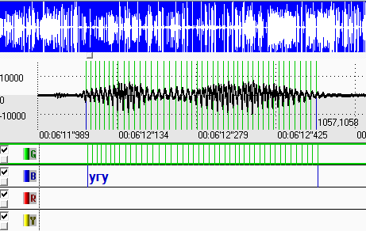
Рисунок 1. Пример многоуровневой разметки в программе WaveAssistant (на уровне G обозначены метки частоты основного тона, на уровне B – контактоподдерживающие сигналы).

Анализ фонетических характеристик контактоподдерживающих сигналов было решено проводить в сравнении с фонетическими характеристиками других утвердительных слов. Прежде всего, нужно было определить, какие слова будут использоваться для сравнения. С этой целью в 4 записях были отмечены все лексические единицы, звуковые последовательности и другие сигналы, такие как смех и вздохи, которые потенциально могут использоваться в качестве контактоподдерживающих сигналов. Сразу появился вопрос, как обозначать некоторые фонации в русском языке, и было принять решение обозначать их двумя буквами («мм», «оо», «аа»). Также возник вопрос насчет сегментного состава слов «угу» и «ага». Только в одном из использованных словарей приведена транскрипция слова «ага» - /aha/ (прим. /axa/ по системе МФА) [Каленчук, 2012, c.53]. Однако как показывает практика, «ага» чаще произносится со звонким велярным шумным щелевым согласным посередине -/aɣa/ (по системе МФА). Было принято решение считать, /axa/ и /aɣa/ двумя вариантами произношения слова «ага». Транскрипцию слова «угу» условно можно описать как /mɣm/ (по системе МФА), хотя, безусловно, вместо носового смычного сонанта может произноситься назализированный огубленный гласный.
На втором этапе каждой единице было присвоено значение. Проанализировав частотность каждого значения, были выделены самые частотные из них и объединены в группы. Таким образом было принято решение выделять три группы значений: 1) контактоподдерживающие сигналы 2) слова со значением согласия 3) слова в значении понимания. Кратко значения отмеченных единиц можно описать следующим образом:
1) контактоподдерживающие единицы – «я слушаю, продолжай»,
2) слова со значением согласия – «я согласен»,
3) слова со значением понимания – «я понял, теперь я понял».
Как уже было отмечено, в одну группу входили несколько значений. В группу слов со значением согласия были объединены слова, выражающие следующие значения:
1) ответ на вопрос, «да» (А вы собираетесь на балтистику? – Конечно.)
2) согласие с собеседником (…предупреждал, что это скучно… проверять чужой материал. – Ну, это скучно, но необходимо. – Угу.)
3) согласие с собеседником и желание добавить что-то (Вы уже 2 года ходите к К., или это был не К.? – Да (это был К.), но с ним я …)
Как слова со значением понимания отмечались слова, выражающие следующие значения:
1) понимание и желание добавить или спросить что-то (На какой улице?- Тамбасова. – Угу, а кто это такой?)
2) понимание и желание сменить тему (Я не думаю, что Кирилл будет. – Угу, Наташа сказала, что она собирается..)
3) понимание (А Вы собираетесь на балтистику? – Конечно. – Ага. Ну ладно тогда. – А что Вы сомневались?)
Отметим, что контактоподдерживающие сигналы тоже могут выражать значения согласия и понимания [Ward, Tsukahara, 2000, p.1183], но их главной функцией остается стимулирование собеседника говорить дальше. Также нужно помнить, что контактоподдерживающие единицы не прерывают собеседника, отвечают непосредственно на содержимое высказывания собеседника, необязательны и не вызывают реакции собеседника [Ward, Tsukahara, 2000, p.1182]. Именно эти положения стали основополагающими при выделении контактоподдерживающих единиц.
Основной трудностью оказалось разграничение контактоподдерживающих единиц и слов в значении понимания. При их разграничении внимание было обращено в первую очередь на то, является ли ответ обязательным, и вызывает ли он реакцию собеседника. Например, если человек что-то недопонял и попросил объяснить своего собеседника, то в большинстве случаев после объяснения, сигнал о том, что человек все понял, является обязательным. В ином случае собеседник решит, что нужно продолжать объяснение. Сравните следующие примеры.
- Вы до Вильнюса ехали? – Да, а потом до Саласа. - Угу (= «я хочу, чтобы Вы продолжили»).
- А парки для поездок и пробежек? – Ну, есть парки. – Угу (= «я хочу, чтобы ты продолжил»).
- Как это происходит вообще? Вступительные экзамены я сейчас не знаю, как происходят вообще. <…> - В год моего поступления были еще внутренние экзамены у нас в университете. Их результаты суммировались с результатами ЕГЭ. - И у вас хватило только на балтистику? – Да. – Ага, ага (= «теперь я понял»).
- А кто это такой? – Не знаю. – Ну как же так? – Но я ведь там больше не живу. – Угу (= «теперь я понял»).
Как уже упоминалось выше, некоторые исследователи отмечают, что в качестве контактоподдерживающих единиц может выступать смех и вздохи [Ward, Tsukahara, 2000, p.1183; Trouvain, 2001, p.634]. При обработке материала в данной работе смех и вздохи также учитывались и были отмечены как контактоподерживающие сигналы, если соответствовали определению.
Помимо контактоподдерживающих сигналов и слов с другими значениями, были отмечены 500 мс конца предшествующей реплики и начало последующей реплики собеседника (Рисунок 2). В случаях, когда не было пауз между словами диктора и словами собеседника, ставилось обозначение «наложение». Также встречались случаи, когда после употребления слов со значением согласия и понимания диктор продолжал говорить. Такие случаи обозначались словом «продолжает». Случаи, когда после употребления контактоподдерживающих сигналов оба собеседника молчали, обозначались как «молчание».

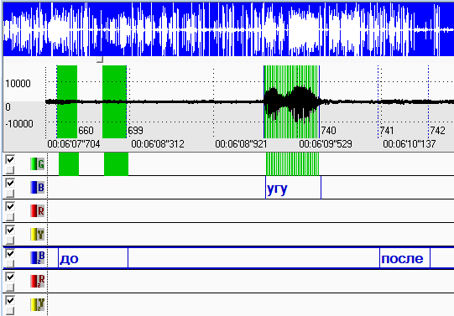
Рисунок 2. Пример многоуровневой разметки в программе WaveAssistant (на уровне B обозначены контактоподдерживающие сигналы, на уровне B2 – предшествующие реплики (отрезки 500 мс) и начало последующих реплик.

Все метки были сохранены в seg-файлах, в которых хранится информация о времени, уровне и названии (если есть) каждой метки. Дальнейшая обработка материала происходила с помощью информации, хранящейся в seg-файлах.

2.2.2. Вычисление значений акустических характеристик
Вычисление акустических характеристик проводилось в программе, созданной автором работы на языке Python. Для выделенных контактоподдерживающих сигналов (кроме смеха и вздохов) и слов со значением согласия и понимания были подсчитаны минимальная, максимальная, средняя частота основного тона, диапазон частоты основного тона, средняя интенсивность и средняя длительность. Для предшествующих реплик (отрезков речи собеседника длиной 500 мс) были найдены минимальная, максимальная, средняя частота основного тона и средняя интенсивность. Также были найдены длительности пауз до и после всех выделенных сигналов, включая смех.

2.2.2.1. Частота основного тона
Метки частоты основного тона (границы каждого периода) были автоматически расставлены в программе WaveAssistant. Ошибки расстановки меток были вручную исправлены автором работы. На некоторых участках сигнала происходило наложение речи двух собеседников, такие участки не использовались для анализа частоты основного тона.
Частота каждого периода высчитывалась как длина периода, деленная на частоту дискретизации. Чтобы избежать случайных выбросов, которые могли возникнуть из-за ошибок расстановки меток, были исключены все значения меньше 5-ой и выше 95-ой перцентили [см. Reichel, 2017; Ryant, Liberman, 2016].
С целью исключить из анализа случайные частоты, значительно отличающиеся от частот соседних периодов, возникновение которых связано с квазипериодичностью сигнала [см. Кодзасов, Кривнова, 2001, с.108], все значения были обработаны с помощью метода скользящего среднего – частота каждого периода была приравнена к среднему арифметическому значению частоты этого периода и двух последующих периодов.
Значения частоты периодов были переведены из герцев в полутона по формуле (1):
$S\left(f0\right)=12\log_{2}\left(\frac{f0}{f0_{1}}\right)$ (1)
За основание (f0₁) бралась средняя частота основного тона диктора, которая была получена в программе PRAAT [Boersma, Weenik, 2001] .

2.2.2.2. Интенсивность
Значения амплитуд были считаны из wav-файла. Средняя интенсивность слов и фраз вычислялась как среднее арифметическое максимальных амплитуд каждого периода. Все полученные значения были переведены в децибелы по формуле (2):
$D\left(p\right)=20\log\left(\frac{p1}{p0}\right)$ (2)
За основание (p0) бралась средняя интенсивность диктора, которая вычислялась как среднее арифметическое всех значений амплитуд. Стоит отметить, что полученное значение не является фактической средней интенсивностью диктора, так как складываются все амплитуды сигнала, даже на участках, когда диктор молчит. При таком методе значение средней интенсивности всего сигнала получается гораздо меньше, чем фактическая средняя интенсивность речи диктора.

2.2.2.3. Длительность
Длительность была подсчитана как средняя длина слога в слове (сумма длин всех слогов, деленная на количество слогов). Количество слогов определялось по количеству гласных в слове. Особые параметры были определены для звуковых последовательностей «мм», «оо», «аа» – количество слогов в них приравнивалось к 1.

2.2.2.4. Длительность пауз до и после выделенных слов и сигналов
Также были высчитаны паузы до и после выделенных слов в миллисекундах. Отдельно были подсчитаны случаи, когда пауз до и после выделенных слов не было.

2.3. Анализ данных

2.3.1. Список контактоподдерживающих сигналов в корпусе
Всего было обнаружено 358 контактоподдерживающих сигналов (Таблица 2). Стоит отметить, что одним контактоподдерживающим сигналом в данной работе считается одно фонетическое, а не лексическое слово, поэтому, например, сигналы «да» и «ну да» считаются разными сигналами. В материале также встретились случаи, когда два контактоподдерживающих сигнала употреблялись друг за другом через короткую паузу, а именно, «ага, ага», «угу, угу», «мм, угу» , смех и «да». Случаи когда два одинаковых слова, составляли один контактоподдерживающий сигнал, например, «да да» (произнесенные как одно фонетическое слово) не встретились в материале.
Самым частотным контактоподдерживающим сигналом оказалось слово «угу», которое встретилось 208 раз в материале, а это почти 60% от общего результата. Слово «угу» употребили хотя бы один раз 15 дикторов из 22 (19 из которых вообще использовали контактоподдерживающие сигналы). Вторым по популярности контактоподдерживающим сигналом оказался смех, который употребили 15 дикторов в общем 68 раз. На третьем месте оказалась звуковая последовательность «мм», которую употребили 12 дикторов общем 30 раз. Четвертым по частотности контактоподдерживающим сигналом мог бы стать вздох, но его использовал только один диктор. Всего 11 сигналов были употреблены только одним из дикторов, можно предположить, что они являются индивидуальными вариантами. Интересно, что первые три сигнала покрывают 85% всех обнаруженных контактоподдерживающих сигналов.

Таблица 2. Список контактоподдерживающих сигналов в материале отсортированный по количеству дикторов, употребивших сигнал (N дикторов), и по общему количеству единиц в материале (N сигналов). Звездочкой помечены паралингвистические явления.
Сигнал | N сигналов | N дикторов
Угу | 208 | 15
*смех | 68 | 15
Мм | 30 | 12
Да | 6 | 5
ну да | 6 | 4
ага | 6 | 4
Аа | 4 | 3
так | 2 | 2
Оо | 2 | 2
Понятно | 2 | 2
*вздох | 11 | 1
Понял | 3 | 1
Ясно | 2 | 1
ну понял | 1 | 1
ого | 1 | 1
окей | 1 | 1
чего себе | 1 | 1
ничего се | 1 | 1
интересно | 1 | 1
ниче се | 1 | 1
Ну | 1 | 1

Как можно увидеть на таблице ниже (Таблица 3), количество контактоподдерживающих сигналов, употребленных диктором, не зависит от длительности диалога и количества контактоподдерживающих сигналов, употребленных его собеседником. Возможно, на это влияют другие факторы – индивидуальные особенности, вовлеченность человека в разговор, его отношения к собеседнику, эмоциональное и ментальное состояние. Также на таблице можно увидеть, что количество вариантов контактоподдерживающих сигналов напрямую не зависит от общего количества контактоподдерживающих сигналов в речи диктора. Например, диктор M2 использует всего 3 контактоподдерживающих сигнала, при этом все разные, а диктор 43M использует 81 контактоподдерживающих сигнала и только 6 вариантов.
Таблица 3. Вариативность контактоподдерживающих сигналов в речи дикторов, где N конт. сигн. – количество контактоподдерживающих сигналов, употребленных диктором, N вариантов – количество вариантов контактоподдерживающих сигналов в речи диктора.
Диктор | N конт. сигн. | N вариантов | Продолжительность  диалога
M1 | 10 | 4 | 00:30:49
M2 | 3 | 3
M3 | 41 | 3 | 00:32:47
M4 | 19 | 7
8F | 31 | 5 | 00:44:00
9M | 9 | 6
10F | 1 | 1 | 00:59:27
11F | 12 | 3
19M | 15 | 3 | 01:04:15
20F | 5 | 2
22F | 24 | 9 | 01:01:35
60F | 31 | 7
23F | 5 | 1 | 00:52:15
24F | 5 | 3
36F | - | - | 00:42:00
37M | - | -
38F | - | - | 00:51:05
39M | 5 | 3
42M | 3 | 3 | 00:58:58
43M | 81 | 6
47F | 20 | 4 | 00:41:32
48F | 38 | 2
Ранее было выдвинуто предположение, что может происходить адаптация контактоподдерживающих сигналов на лексическом уровне, т.е.
собеседники могут начать употреблять одинаковые контактоподдерживающие сигналы. Как показывают данные на Таблице 4, .дикторы используют от 0 до 3 одинаковых вариантов контактоподдерживающих сигналов. Специально было просмотрено, какие именно варианты у дикторов совпадают, и во всех случаях это оказались «ага», «мм» и смех – три самых популярных в материале контактоподдерживающих сигнала. Получается, что ни один диктор не заимствовал у своего собеседника какой-нибудь не частотный сигнал, например «оо» или «понятно». С другой стороны, не частотные сигналы могли быть просто напросто не услышаны или не замечены собеседником.
В любом случае, полученные цифры (0-3 общих контактоподдерживающих сигнала) не дают оснований говорить об адаптации, и позволяют предположить, что в анализируемом материале не происходит речевой адаптации контактоподдерживающих сигналов на лексическом уровне. Важно отметить, что речь идет об адаптации на глобальном уровне. В действительности, дикторы могли адаптироваться на локальном уровне, т.е. употреблять одинаковые сигналы друг за другом (например, человек употребил «угу», в следующий раз его собеседник тоже употребит «угу»).

Таблица 4. Соотношение количества вариантов контактоподдерживающих сигналов диктора (N вариантов) с количеством общих вариантов у диктора и его собеседника (N одинаковых вариантов).
Диктор | N вариантов | N одинаковых вариантов
M1 | 4 | 1
M2 | 3
M3 | 3 | 2
M4 | 7
8F | 5 | 2
9M | 6
10F | 1 | 1
11F | 3
19M | 3 | 1
20F | 2
22F | 9 | 3
60F | 7
23F | 1 | 0
24F | 3
36F | - | -
37M | -
38F | - | -
39M | 3
42M | 3 | 1
43M | 6
47F | 4 | 2
48F | 2

2.3.2. Контактоподдерживающие сигналы в структуре диалога
Согласно определению, контактоподдерживающие сигналы произносятся во время речи другого собеседника, однако они могут употребляться и в паузу. Ниже представлена таблица (Таблица 5), которая описывает, как контактоподдерживающие сигналы вписываются в структуру диалога.

Таблица 5. Паузы до и после контактоподдерживающих сигналов, где «одновременно» означает, что конт. сигн. употребляется во время речи собеседника, «пауза» - между конт. сигн. и речью собеседника есть пауза, «молчание» - после конт. сигн. оба диктора молчат.
Паузы до и после контактоподдерживающих сигналов
Диктор | До |  | После
 | Одновременно | Пауза | Одновременно | Пауза | Молчание
03M | 14 | 27 | 15 | 26
04M | 3 | 15 | 8 | 8 | 2
08F | 6 | 25 | 13 | 18
19M | 1 | 12 | 1 | 11 | 1
22F | 13 | 11 | 16 | 7 | 1
43M | 28 | 52 | 60 | 20
60F | 14 | 17 | 15 | 16
01M | 3 | 7 | 5 | 5
20F | 0 | 5 | 3 | 2

Как можно увидеть на таблице, в большинстве случаев дикторы начинают произносить контактоподдерживающие сигналы во время паузы собеседника. Однако в большинстве случаев они не успевают произнести их полностью и заканчивают, когда собеседник уже вновь начинает говорить. Это наблюдение вполне логично и может объясняться тем, что отрезки речи воспринимаются и могут считаться физическими паузами, по разным данным, начиная от 100-150 мс [Trouvain, 2003, p.27, Светозарова, 1982, с.44], а длина слова, даже односложного, обычно превышает это значение. В действительности паузы, конечно, часто длиннее 150 мс, но стоит учитывать, что между началом паузы и началом контактоподдерживающего сигнала тоже проходит какое-то время. Таким образом, можно предположить, что человек стремится употреблять контактоподдерживающие сигналы во время пауз. Также важно отметить, что в корпусе были отмечены только физические паузы, и не были отмечены логические паузы и паузы хезитации. В дальнейшем исследовании было бы интересно изучить эти явления, по предположению, контактоподдерживающие единицы могут использоваться во время речи собеседника именно в логические паузы или паузы хезитации. Что касается, пауз хезитации, то во время сегментации и аннотации было замечено как минимум несколько случаев, когда контактоподдерживающие сигналы употреблялись во время или после пауз хезитации. Это замечание интересно с точки зрения значений этих двух явлений. Паузы хезитации обычно используются, когда человек хочет что-то сказать, но затрудняется в выборе лексических единиц и синтаксических конструкций [Потапова, 1986, с.105]. Когда ответ человек используют контактоподдерживающий сигнал, он как бы говорит своему собеседнику: «Все хорошо, ты можешь подумать, я не собираюсь тебя прерывать».
Как можно увидеть на таблице (Таблица 5), бывают и такие случаи, когда человек использует контактоподдерживающий сигнал, а его собеседник отказывается продолжать. Наступает кратковременное молчание, пока один из собеседников не берет на себя инициативу возобновить разговор. Такой случай встретился 4 раза в анализируемом материале.

2.3.3. Акустические характеристики контактоподдерживающих сигналов
Все полученные данные были отражены на графиках (Приложение 1-6) – ящиках с усами, которые позволяют получить наглядную информацию о распределении значений, медиане и выбросах. Также с целью попарного сравнения всех выборок (значений для контактоподдерживающих сигналов, слов со значением согласия и понимания) были высчитаны критерии Стьюдента [см.Welch, 1947] с помощью функции «stats.ttest_ind» из пакета «scipy».

2.3.3.1. Частота основного тона контактоподдерживающих сигналов
В ходе эксперимента были подсчитаны диапазон, максимальная, минимальная и средняя частота основного тона контактоподдерживающих сигналов и слов со значением согласия и понимания. Полученные данные отражены на Рисунках 8-35 (Приложение 1-4). Ниже приведены таблицы со значениями критериев Стьюдента попарного сравнения полученных данных (Таблицы 6-8).
Таблица 6. Критерии Стьюдента попарного сравнения минимальной ЧОТ контактоподдерживающих сигналов и слов со значением согласия и понимания, где «m» – недостаточно значений.
Минимальная ЧОТ контакт. сигн.
диктор | Согласие |  | Понимание
 | различие | достоверность (p-значение) | Различие | достоверность (p-значение)
03M | 0,47 | 0,65 | M | M
04M | -1,34 | 0,21
08F | 1,26 | 0,22
19M | M | M | -1,32 | 0,21
22F | 1,85 | 0,08 | M | M
43M | 0,28 | 0,78 | M | M
60F | 1,83 | 0,08 | M | M

Таблица 7. Критерии Стьюдента попарного сравнения максимальной ЧОТ контактоподдерживающих сигналов и слов со значением согласия и понимания, где «m» – недостаточно значений.
Максимальная ЧОТ контакт. сигн.
диктор | Согласие |  | Понимание
 | различие | достоверность (p-значение) | различие | достоверность (p-значение)
03M | 1,14 | 0,27 | m | m
04M | -0,9 | 0,39
08F | 0,4 | 0,7
19M | M | m | -0,62 | 0,55
22F | 0,54 | 0,59 | m | m
43M | -0,81 | 0,43 | m | m
60F | 1,12 | 0,27 | m | m

Таблица 8. Критерии Стьюдента попарного сравнения средней ЧОТ контактоподдерживающих сигналов и слов со значением согласия и понимания, где «m» – недостаточно значений.
Средняя ЧОТ контакт. сигн.
диктор | Согласие |  | Понимание
 | различие | достоверность (p-значение) | различие | достоверность (p-значение)
03M | 1,2 | 0,26 | m | m
04M | -1,16 | 0,28
08F | -0,34 | 0,74
19M | M | m | -0,88 | 0,39
22F | 1,44 | 0,16 | m | m
43M | -1,11 | 0,29 | m | m
60F | 2,01 | 0,06 | m | m

Таблица 9. Критерии Стьюдента попарного сравнения диапазона ЧОТ контактоподдерживающих сигналов и слов со значением согласия и понимания, где «m» – недостаточно значений.
Диапазон ЧОТ контакт. сигн.
Диктор | Согласие |  | Понимание
 | различие | достоверность (p-значение) | Различие | достоверность (p-значение)
03M | 0,7 | 0,5 | M | m
04M | 0,12 | 0,91
08F | -0,21 | 0,84
19M | M | M | 0,16 | 0,87
22F | -1,05 | 0,31 | M | m
43M | -0,86 | 0,41 | M | M
60F | -0,16 | 0,87 | M | M

Стоит отметить, что слов со значением понимания оказалось недостаточно в материале, чтобы проводить сравнение, поэтому они не будут учитываться в анализе.
Судя по данным представленным в таблицах (Таблицы 6-8) и на графиках (Рисунки 8-35), все измерения частоты основного тона (минимальная, максимальная, средняя и диапазон частоты основного тона) отличаются у разных групп слов непоследовательно: у одних дикторов значения выше для контактоподдерживающих сигналов, у других – для слов со значением согласия. При этом на графиках можно увидеть, что в большинстве случаев речь идет о различии в 1 полутон и меньше (см. пример на Рисунке 3), что на самом деле является незначительным различием на перцептивном уровне, особенно для значений диапазона частоты основного тона и средней частоты основного тона. Также на графиках можно заметить, что все значения находятся примерно в одном диапазоне, при этом критерии Стьюдента говорят об отсутствии достоверных различий, но и не говорят об их достоверном отсутствии. Можно предположить, что полученные значения случайны, то есть диктор просто говорит в своем диапазоне частоты основного тона, и частота основного тона не зависит от того, что он произносит – контактоподдерживающий сигнал или слово со значением согласия. Однако количество анализируемого материала не дает оснований делать определенный вывод, так как тенденции могут проявиться на большем количестве материала. Таким образом, полученные данные не дают возможности достоверно определить, отличаются ли контактоподдерживающие сигналы по частоте основного тона от слов со значением согласия и понимания.
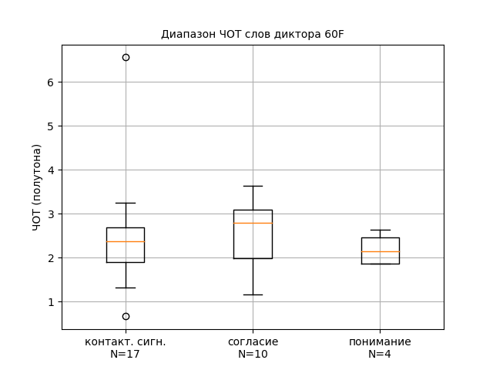
Рисунок 3. Диапазон частоты основного тона контактоподдерживающих сигналов (контакт. сигн.), слов со значением согласия (согласие) и слов со значением понимания (понимание) диктора 60F, где N – количество слов.

2.3.3.2. Средняя интенсивность контактоподдерживающих сигналов
Значения средней интенсивности контактоподдерживающих сигналов и слов со значением согласия и понимания представлены на Рисунках 36-42 (Приложение 5). Ниже приведена таблица значений критериев Стьюдента попарного сравнения данных (Таблица 10).
Таблица 10. Критерии Стьюдента попарного сравнения средней интенсивности контактоподдерживающих сигналов со словами со значением согласия и понимания, где «m» – недостаточно значений.
Средняя интенсивность контакт. сигн.
диктор | Согласие |  | Понимание
 | различие | достоверность (p-значение) | Различие | достоверность (p-значение)
03M | -1 | 0,35 | M | M
04M | -1,59 | 0,14
08F | -1,89 | 0,07
19M | m | m | -2,14 | 0,04*
22F | -4,11 | <0,01** | M | m
43M | -5,52 | <0,01** | M | m
60F | -2,31 | 0,04* | M | m

Как можно увидеть на Таблице 10, средняя интенсивность контактоподдерживающих сигналов ниже интенсивности слов со значением согласия у всех дикторов, при этом у 3 дикторов p-значение говорит о высокой степени достоверности различия. Как можно увидеть на Рисунке 4 и Рисунке 5, медианы значений контактоподдерживающих сигналов и слов со значением согласия отличаются на 20-25 дБ, что является значимым различием. Получается, что у трех из семи дикторов средняя интенсивность контактоподдерживающих сигналов меньше, чем средняя интенсивность слов со значением согласия. Значения других дикторов показывают ту же тенденцию, однако мы не можем их учитывать из-за недостоверности значений. Полученные результаты позволяют считать, что, по крайней мере, у части дикторов проявляется тенденция – средняя интенсивность частоты основного тона контактоподдерживающих сигналов ниже, чем у слов со значением согласия.
Заметим, что похожая тенденция проявляется в словацком языке [Benus, 2016], а в американском варианте английского языка [Benus et al., 2007] проявляется обратная тенденция – контактоподдерживающие сигналы произносятся с большей интенсивностью, чем слова со значением согласия.
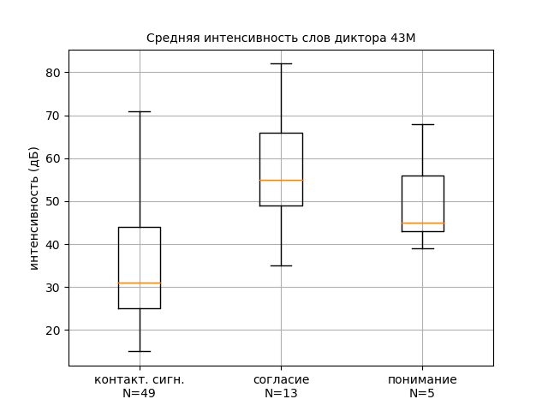
Рисунок 4. Средняя интенсивность контактоподдерживающих сигналов (контакт. сигн.), слов со значением согласия (согласие) и слов со значением понимания (понимание) диктора 43M, где N – количество слов.
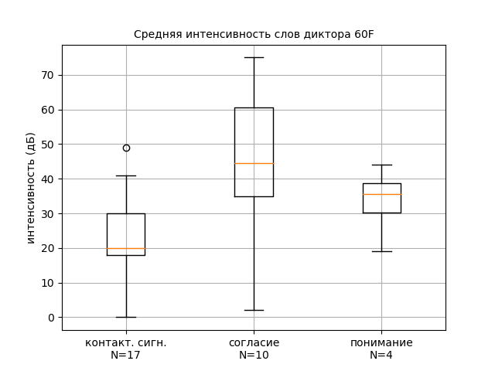
Рисунок 5. Средняя интенсивность контактоподдерживающих сигналов (контакт. сигн.), слов со значением согласия (согласие) и слов со значением понимания (понимание) диктора 60F, где N – количество слов.

2.3.3.3. Средняя длительность слога контактоподдерживающих сигналов
Полученные значения средней длительности слога контактоподдерживающих сигналов и других слов представлены на Рисунках 43-49 (Приложение 6). Ниже представлена таблица значений критерия Стьюдента попарного сравнения полученных данных (Таблица 11).
Таблица 11. Критерии Стьюдента попарного сравнения средней длительности слога контактоподдерживающих сигналов и слов со значением согласия и понимания, где «m» – недостаточно значений.
Средняя длительность слога контакт. сигн.
диктор | Согласие |  | Понимание
 | различие | достоверность (p-значение) | различие | достоверность (p-значение)
03M | -0,31 | 0,76 | m | M
04M | -0,48 | 0,64
08F | -1,69 | 0,11
19M | m | M | -0,86 | 0,4
22F | -2,32 | 0,03** | m | m
43M | -5,3 | <0,01** | m | m
60F | -3,87 | <0,01** | m | m

Как видно на Таблице 11, у трех последних дикторов проявляется существенное различие в средней длительности слога контактоподдерживающих сигналов и слов со значением согласия. Это различие в среднем составляет 100-190 мс (Рисунки 6-7), что является значимой для восприятия разницей. Полученные значения позволяют предполагать, что, по крайней мере, у некоторых дикторов проявляется тенденция – длительность слога контактоподдерживающих сигналов ниже, чем слов со значением согласия.
Результаты сравнения длительности слога схожи с результатами сравнения интенсивности: у трех последних дикторов проявляется яркое различие между контактоподдерживающими сигналами и словами со значением согласия. Нельзя точно сказать, чем это вызвано. Возможно, на результаты влияют объемы выборок (у последних трех дикторов сравнивается больше всего значений), возможно, замеченные тенденции возникают в речи не всех дикторов.
Отметим также, что в некоторых других языках проявляются другие тенденции – в американском варианте английского языка [Benus et. al, 2007] и голландском языке [Caspers, 2000] длительность контактоподдерживающих сигналов не отличается от слов со значением согласия, а в словацком языке [Benus, 2016] длительность контактоподдерживающих сигналов больше, чем слов со значением согласия.
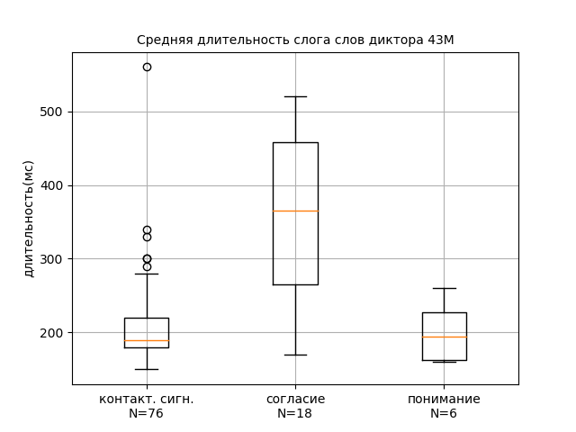
Рисунок 6. Средняя длительность слога контактоподдерживающих сигналов (контакт. сигн.), слов со значением согласия (согласие) и слов со значением понимания (понимание) диктора 43M, где N – количество слов.
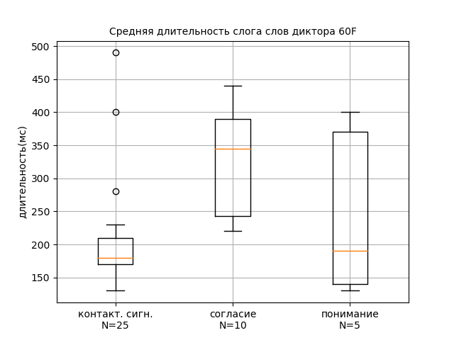
Рисунок 7. Средняя длительность слога контактоподдерживающих сигналов (контакт. сигн.), слов со значением согласия (согласие) и слов со значением понимания (понимание) диктора 60F, где N – количество слов.

2.3.3.4. Длительность пауз до и после контактоподдерживающих сигналов
Полученные значения длительности пауз до и после контактоподдерживающих сигналов и других слов представлены на Рисунках 86-103 (Приложение 11-12). Ниже представлены таблицы критериев Стьюдента попарного сравнения полученных данных (Таблицы 12-13).

Таблица 12. Критерии Стьюдента попарного сравнения длительностей пауз до контактоподдерживающих сигналов и слов со значением согласия и понимания, где «m» - недостаточно значений.
Длительность пауз до контакт. сигн.
диктор | Согласие |  | Понимание
 | различие | достоверность (p-значение) | Различие | достоверность (p-значение)
03M | 1,04 | 0,32 | m | M
04M | 2,1 | 0,05*
08F | 1,88 | 0,09
19M | M | M | -0,08 | 0,93**
22F | -0,24 | 0,83 | m | M
43M | -1,84 | 0,1 | m | M
60F | -2,64 | 0,02* | m | M
20F | 1,32 | 0,24
01M | -0,97 | 0,39

На Таблице 12 и на графиках (Приложение 11) можно увидеть, что значение длительности пауз перед контактоподдерживающими сигналами у разных дикторов отличаются – у одних дикторов паузы до контактоподдерживающих сигналов длиннее, чем паузы до слов со значением согласия, у других дикторов – наоборот. При этом критерии Стьюдента показывают значимые различия значений у дикторов 04M и 60F, у одного из которых длительность пауз перед контактоподдерживающими сигналами длиннее, а у другого – короче. Таким образом, на обработанном материале нельзя выявить определенной общей тенденции. Также нельзя утверждать, что длительность паузы до контактоподдерживающих сигналов является индивидуальной особенностью речи дикторов, так как она может зависеть от многих других факторов, которые не учитывались при анализе, например, вовлеченность человека в разговор и его отношение к собеседнику.

Таблица 13. Критерии Стьюдента попарного сравнения длительностей пауз после контактоподдерживающих сигналов и слов со значением согласия и понимания, где «m» - недостаточно значений.
Длительности пауз после контакт. сигн.
диктор | Согласие |  | Понимание
 | различие | достоверность (p-значение) | различие | достоверность (p-значение)
03M | M | M | M | M
04M | M | M
08F | -0,71 | 0,52
19M | M | M | -1,34 | 0,26
22F | 0,14 | 0,89 | M | M
43M | M | M | M | M
60F | -1,3 | 0,24 | M | M
20F | -2,01 | 0,09
01M | -0,61 | 0,61

Как можно увидеть на графиках (Приложение 12) и на Таблице 13, количество пауз после контактоподдерживающих сигналов и других слов недостаточно, чтобы их сравнивать. Это объясняется тем, что часто происходит наложение конца контактоподдерживающих сигналов и начала последующей реплики собеседника (см. 2.3.2) , это справедливо и для слов со значением согласия и понимания в обработанном материале. Таким образом, представляется невозможным сделать какие-либо выводы о длительности пауз после контактоподдерживающих сигналов и слов со значением согласия и понимания на основе полученных данных.

2.3.4. Фонетические характеристики предшествующих фраз

2.3.4.1. Частота основного тона предшествующих фраз
Полученные значения частоты основного тона фраз, предшествующих контактоподдерживающим сигналам и словам со значением согласия и понимания, представлены на Рисунках 50-76 (Приложение 7-9). Значения критерия Стьюдента попарного сравнения данных представлены в Таблицах 14-16.

Таблица 14. Значения критерия Стьюдента попарного сравнения минимальной ЧОТ фраз, предшествующих контактоподдерживающим сигналам и словам со значением согласия и понимания, где «m» - недостаточно значений.
Минимальная ЧОТ предшествующих фраз
диктор | Согласие |  | Понимание
 | различие | достоверность (p-значение) | различие | достоверность (p-значение)
03M | -1,69 | 0,12 | m | m
04M | 0,28 | 0,79
08F | -3,11 | 0,02**
19M | m | m | -1,21 | 0,25
22F | -1,87 | 0,08 | m | m
43M | -0,08 | 0,93 | m | m
60F | -1,46 | 0,16 | m | m
20F | -0,03 | 0,98**
01M | -0,5 | 0,63

Таблица 15. Значения критерия Стьюдента попарного сравнения максимальной ЧОТ фраз, предшествующих контактоподдерживающим сигналам и словам со значением согласия и понимания, где «m» - недостаточно данных.
Максимальная ЧОТ предшествующих фраз
диктор | Согласие |  | Понимание
 | различие | достоверность (p-значение) | различие | достоверность (p-значение)
03M | -2,74 | 0,02** | m | M
04M | 2,11 | 0,06
08F | -2,08 | 0,08
19M | m | M | 0,12 | 0,91
22F | -0,46 | 0,65 | m | M
43M | -0,04 | 0,97** | m | M
60F | 0,24 | 0,82 | m | M
20F | 0,26 | 0,8
01M | -0,81 | 0,47

Таблица 16. Значения критерия Стьюдента попарного сравнения минимальной ЧОТ фраз, предшествующих контактоподдерживающим сигналам и словам со значением согласия и понимания, где «m» -недостаточно данных.
Средняя ЧОТ предшествующих фраз
диктор | Согласие |  | Понимание
 | различие | достоверность (p-значение) | различие | достоверность (p-значение)
03M | -2,33 | 0,05
04M | 1,55 | 0,15
08F | -2,6 | 0,04
19M | m | m | -0,76 | 0,46
22F | -0,79 | 0,44 |  | M
43M | 0,27 | 0,78 |  | M
60F | -0,12 | 0,9 |  | M
20F | -0,02 | 0,99
01M | -1,06 | 0,33

Как можно увидеть на таблицах, представленных выше (Таблицы 14-16) и на графиках (Приложение 7-9) значения минимальной, максимальной и средней частоты основного тона контактоподдерживающих сигналов у разных дикторов по-разному отличаются от тех же значений у слов со значением согласия. На данном материале не прослеживается определенной тенденции, однако это не означает, что в речи человека не существует сигналов, определяющих появление контактоподдерживающих сигналов в речи собеседника. Во-первых, тенденции могут проявиться на материале большего объема. Во-вторых, в данном исследовании анализировались участки длиной 500 мс, такая длина была выбрана условно. На самом деле сигналами могут оказаться характеристики, проявляющиеся на участках речи большей или меньшей длины. Также неизвестно, как быстро собеседник реагирует на эти сигналы, то есть нельзя быть уверенным, что эти сигналы нужно искать на участках речи непосредственно до контактоподдерживающих сигналов. Фонетические характеристики предшествующих фраз требуют более подробного, комплексного анализа.

2.3.4.2. Средняя интенсивность предшествующих фраз
Полученные значения средней интенсивности фраз (последние 500 мс), предшествующих контактоподдерживающим сигналам и словам со значением согласия и понимания, представлены на Рисунках 86-94 (Приложение 10). Значения критерия Стьюдента попарного сравнения данных, представлены в Таблице 17.
Как видно на Таблице 17 и на графиках (Приложение 10) у всех дикторов, кроме диктора 08F, значения средней интенсивности фраз, предшествующих контактоподдерживающим сигналам, выше либо примерно равны средней интенсивности слов со значением согласия. Однако значения критерия Стьюдента, говорят о том, что мы не можем считать эти различия достоверными. Таким образом, мы не говорим о тенденции, а только делаем предположение, что средняя интенсивность фраз, предшествующих контактоподдерживающим сигналам, может быть больше интенсивности фраз, предшествующих словам со значением согласия.

Таблица 17. Значения критерия Стьюдента попарного сравнения средней интенсивности фраз, предшествующих контактоподдерживающим сигналам и словам со значением согласия и понимания, где «m» - недостаточно данных.
Средняя интенсивность предшествующих фраз
диктор | Согласие |  | Понимание
 | различие | достоверность (p-значение) | Различие | достоверность (p-значение)
03M | 0,69 | 0,5 | M | m
04M | 1,67 | 0,14
08F | -3,2 | 0,01**
19M | m | m | 0,07 | 0,94
22F | 0,91 | 0,38 | M | m
43M | 0,71 | 0,49 | M | m
60F | 1,95 | 0,07 | M | m
20F | 1 | 0,34
01M | 0,01 | 0,99**

2.4. Выводы по главе 2
На основе анализа текущего материала можно сделать некоторые выводы о лексических и фонетических особенностях контактоподдерживающих сигналов.
Во-первых, количество контактоподдерживающих сигналов в речи дикторов напрямую не зависит от длительности диалога и количества контактоподдерживающих сигналов, использованных его собеседником. Также, представляется, что дикторы используют в качестве контактоподдерживающих сигналов определенный набор слов и паралингвистических явлений, таких как смех и вздохи, независимо от того, какие единицы используют их собеседники. Можно сказать, что в данном материале не была обнаружена адаптация контактоподдерживающих сигналов на лексическом уровне (по крайней мере, на уровне всего диалога).
Во-вторых, была обнаружена тенденция – контактоподдерживающие сигналы в большинстве случаев, но не в превалирующем, употребляются во время паузы. Это явление требует более подробного изучения, так как в данном анализе не были учтены такие явления как паузы хезитации и логические паузы, и, возможно, но совсем не обязательно, что контактоподдерживающие сигналы могут употребляться и во время этих пауз.
В третьих, изучение акустических характеристик контактоподдерживающих сигналов, позволило отметить следующую тенденцию – у некоторых дикторов средняя интенсивность и длина слога контактоподдерживающих сигналов ниже, чем у слов со значением согласия.
Данные, полученные при изучении других характеристик, таких как частота основного тона и длительность пауз до и после контактоподдерживающих сигналов не дают оснований говорить о каких-либо достоверных тенденциях. Но, конечно, это не означает, что тенденций вовсе не существует. Данные характеристики, безусловно, требуют дальнейшего изучения.
В-четвертых, при изучении акустических характеристик фраз, предшествующих контактоподдерживающим сигналам, не было обнаружено определенных тенденций. Акустические характеристики предшествующих фраз тоже требуют более подробного изучения, ведь нельзя сказать наверняка, на протяжении какого отрезка времени должны проявляться определенные явления, чтобы они были замечены и восприняты как сигнал слушателями, более того, неизвестно реагируют ли слушатели на такие сигналы сразу же или через какой-то промежуток времени.

ЗАКЛЮЧЕНИЕ
В данной работе были изучены фонетические и некоторые лексические особенности контактоподдерживающих сигналов. Так как слова, которые используются в качестве контактоподдерживающих сигналов, обычно имеют несколько других значений (например, «угу» в значении согласия), было решено проводить анализ на основе сравнения характеристик контактоподдерживающих сигналов и таких же слов, но с другим значением, а именно со значением согласия и понимания.
В ходе анализа литературы по теме работы было отмечено, что многие исследователи говорят о существовании особых сигналов в речи собеседника, которые определяют появление контактоподдерживающих сигналов в диалоге. С целью изучить это явление, было принято решение также провести анализ акустических характеристик фраз (последние 500 мс), предшествующих контактоподдерживающим сигналам.

В ходе данной работы была вручную проведена сегментация и аннотация речевого материала из корпуса CoRuSS, состоящего из 11 диалогов (22 записей). На полученном материале с помощью программы, написанной автором работы, были высчитаны акустические характеристики контактоподдерживающих сигналов, а именно диапазон, максимальная, минимальная и средняя частота основного тона, средняя интенсивность, длительность слога и длительность пауз до и после. Также были найдены акустические характеристики предшествующих фраз, а именно максимальная, минимальная и средняя частота основного тона.

Анализ материала позволил выявить несколько тенденций.

В данном материале количество контактоподдерживающих сигналов и их вариантов напрямую не зависит от длительности диалога и количества контактоподдерживающих сигналов и их вариантов в речи собеседника.

Контактоподдерживающие сигналы чаще употребляются в паузу, чем во время речи собеседника.

У некоторых дикторов средняя интенсивность контактоподдерживающих сигналов меньше, чем у слов со значением согласия.

У некоторых дикторов средняя длительность слога контактоподдерживающих сигналов меньше, чем средняя длительность слога слов со значением согласия.

Изучение акустических характеристик предшествующих фраз не позволило выявить определенных тенденций, что говорит о необходимости проведения более подробного, комплексного исследования, где будут измерены акустические характеристики фраз разной длины.

Таким образом, существуют некоторые тенденции, которые могут говорить о том, что контактоподдерживающие сигналы обладают особенными фонетическими характеристиками. В дальнейшем планируется провести более подробное изучение фонетических характеристик контактоподдерживающих сигналов, в котором будут учтены комментарии и наблюдения, сделанные в данной работе.

СПИСОК ИСПОЛЬЗОВАННОЙ ЛИТЕРАТУРЫ И ИСТОЧНИКОВ
Арутюнова Н.Д. Фактор адресата // Изв. АН СССР. Сер. лит. и яз. №4 Т.40 – 1981, С. 367-386
Каленчук М.Л., Касаткин Л.Л., Касаткина Р.Ф. Большой орфоэпический словарь русского языка. – M.: AСТ-ПРЕСС, 2012., 1002 с.
Качковская Т.В., Кочаров Д.А., Вольская Н.Б., Тананайко С.О., Васильева Л.А., Евдокимова В. В., Скрелин П. А. Корпус русской спонтанной речи coruss: состав и структура // Анализ разговорной русской речи (ар3 - 2017) труды седьмого междисциплинарного семинара – Спб: Политехника-принт, 2017, С. 40-45
Кодзасов С.В., Кривнова О.Ф. Общая фонетика – М.: РГГУ, 2001, 592 с.
Потапова Р.К., Блохина Л.П. Средства фонетического членения речевого потока в немецком и русском языках. Учебное пособие. – М.: Московский государственный педагогический институт иностранных языков имени Мориса Тореза, 1986
Савина Е.А. Функционирование контактоподдерживающих конструкций в звучащих художественных текста // Вестник ТГГПУ. 2016. №1 (43) – 2016, С. 97-106
Светозарова Н. Д. Интонационная система русского языка –Л.: Издательство Ленинградского университета, 1982, 173 с.
Синицина А.Н. Метакоммуникативные единицы и их роль в организации и регуляции англоязычного диалогического общения: автореферат диссертации, 2005, URL: http://www.dissercat.com/content/metakommunikativnye-edinitsy-i-ikh-rol-v-organizatsii-i-regulyatsii-angloyazychnogo-dialogic#ixzz54SiFhqYu (дата обращения 11.12.2017)
Ушаков Д. Н. Большой толковый словарь современного русского языка: 180000 слов и словосочетаний – М. : Альта-Принт [и др.], 2008, 1239 с.
Якобсон Р. ЛИНГВИСТИКА И ПОЭТИКА. // Структурализм: "за" и "против". М., 1975, С. 193-231
Якубинский.Л.П. О ДИАЛОГИЧЕСКОЙ РЕЧИ. // Якубинский Л.П. Избранные работы: Язык и его функционирование. – М., 1986., С. 17-58.
Bailly G., Elisei F., Juphard A., Moreaud O. Quantitative analysis of backchannels uttered by an interviewer during neuropsychological tests. In Proceedings of Interspeech 2016 – San Francisco, 2016, pp. 2905-2909.
Bavelas, J. B., Coates, L., Johnson, T. Listeners as co-narrators. In Journal of Personality and Social Psychology, 79(6) –2000, pp. 941-952
Beckman, M. E., Hirschberg, J. The ToBI annotation conventions. Ohio State University, 1994. URL https://www.ling.ohio-state.edu/~tobi/ame_tobi/annotation_conventions.html (дата обращения 30.01.2018)
Benus S. The prosody of backchannels in Slovak. In Speech Prosody 2016-85 – Boston, USA, 2016, pp. 415-419
Benus S., Gravano A., Hirschberg J.B. The prosody of backchannels in American English. In Proceedings of the 16th International Congress of Phonetic Sciences ICPhS XVI – Chicago, USA, 2007
Bernieri F. J. Coordinated movement and rapport in teacher-student interactions. In Journal of Nonverbal Behavior, 12 (2) – 1988, pp. 120-138
Berry A. Spanish and American turn taking styles: A comparative study. In Pragmatics and Language Learning Monograph Series, Volume 5 – University of Illinois, 1994, pp. 180-190
Boersma, P., Weenink, D. Praat: Doing phonetics by computer. 2001. URL http://www.praat.org.
Brennan S. Lexical entrainment in spontaneous dialog. In Proceedings of ISSD – 1996, pp. 41-44
Caspers J. Melodic characteristics of backchannels in Dutch map task dialogues. In Proceedings of Interspeech –Beijing, China, 2000
Cathcart N., Carletta J. and Klein E. A shallow model of backchannel continuers in spoken dialogue. In Proceedings ofthe tenth conference on European chapter of the Association for Computational Linguistics Vol.1 –.Association for Computational Linguistics, 2003, pp.51-58
Cerrato L. Some characteristics of feedback expressions in Swedish. In Proc. of Fonetik. Vol. 44 – 2002, pp. 41-44
Clark, H.H. Using language. – Cambridge, England: Cambridge University Press, 1996
Cutrone P. The Backchannel Norms of Native English Speakers: A Target for Japanese L2 English Learners, Language Studies Working Papers, 2 – 2010, pp. 28-37
Duncan, S. Some signals and rules for taking speaking turns in conversations. Journal of personality and social psychology, 23(2) – 1972, pp. 283-292
Edlund J., Heldner M., Hirschberg J. Pause and gap length in face-to-face interaction, 2009, URL: Columbia University Academic Commons (http://hdl.handle.net/10022/AC:P:19976)
Goodwin C. Conversational Organization: Interaction Between Speakers and Hearers – Academic Press, 1981
Gussenhoven C., Rietveld T., Terken J. ToDI, Transcription of Dutch Intonation, 1999, URL: http://lands.let.kun.nl/todi/ (дата обращения 30.01.2018)
Hạ K.P. Prosody of Vietnamese from an interactional perspective: ờ, ừ and vâng in backchannels and requests for information. In Journal of the Southeast Asian Linguistics Society vol 3.1 – 2010 , pp. 56-77
Heldner M., Edlund J., Hirschberg J. Pitch similarity in the vicinity of backchannels. In Proceedings of Interspeech 2010 – Makuhari, 2010, pp. 3054-3057
Kachkovskaia T., Kocharov D., Skrelin P., and Volskaya N. CoRuSS — a new prosodically annotated corpus of russian spontaneous speech. In Proc 10th International Conference on Language Resources and Evaluation (LREC 2016) –2016
Krauss R.M., Garlock C.M., Bricker, P.D., McMahon, L.E. The role of audible and visible back-channel responses in interpersonal communication. Journal of Personality and Social Psychology, 35(7) – 1977, pp. 523-529.
Leavitt H.J., Mueller R.A.H. Some effects of feedback on communication. In Human Relations, 4 – 1951, pp. 401-410
Levitan R., Gravano A., Hirschberg J.B., 2011, Entrainment in Speech Preceding Backchannels. In HLT '11 Proceedings of the 49th Annual Meeting of the Association for Computational Linguistics: Human Language Technologies: short papers – Vol. 2. – Portland, Oregon, 2011, pp. 113-117
Levitan R., Hirschberg J. Measuring acoustic-prosodic entrainment with respect to multiple levels and dimensions – 2011. URL: Columbia University Academic Commons (http://hdl.handle.net/10022/AC:P:21203) (дата обращения 30.01.3018)
Markó A., Gósy M., Neuberger T. Prosody patterns of feedback expressions in Hungarian spontaneous speech. In Speech Prosody 7 – Dublin, 2014, pp. 482-486
Nenkova A., Gravano A., Hirschberg J. High Frequency Word Entrainment in Spoken Dialogue. In Proceedings of ACL-08: HLT – 2008, pp. 169-172
Prasad S., Bali K. Prosody cues for classiﬁcation of the discourse particle” h˜a” in hindi. In Eleventh Annual Conference of the International Speech Communication Association –2010
Prévot L., Bigi B., Bertrand R. A quantitative view of feedback lexical markers in conversational French. In 14th Annual Meeting of the Special Interest Group on Discourse and Dialogue –Metz, France, 2013, pp. 1-4
Reichel U.D. Unsupervised extraction of prosodic structure. In: Proc. Elektronische Sprachverarbeitung – Saarbrücken, 2017
Richardson M.J., Marsh K.L., Schmit R. Effects of visual and verbal interaction on unintentional interpersonal coordination. In Journal of Experimental Psychology: Human Perception and Performance, vol. 31, no. 1 –2005, pp. 62-79
Rivera A.G., Ward N.G. Three Prosodic Features That Cue Back-Channel Feedback in Northern Mexican Spanish. Departmental Technical Reports (CS). Paper 106 – 2007. URL:. http://digitalcommons.utep.edu/cs_techrep/106 (дата обращения 30.01.2018)
Ryant N., Liberman M. Automatic analysis of phonetic speech style dimensions. In Proceedings of Interspeech 2016 – 2016, pp. 77–81
Sacks H., Schegloff E.A., Jefferson, G. A simplest systematics for the organization of turn-taking for conversation. In Language – 1974, pp. 696-735.
Schober M.F., Clark. H.H. Understanding by Addressees and Overhearers. Cognitive Psychology, 21 – 1989, pp. 211-232
Suzuki N., Katagiri Y. Prosodic alignment in human-computer interaction. In Toward Social Mechanisms of Android Science: A COGSCI 2005 Workshop – 2005, pp. 38-44
Trouvain, J. Phonetic aspects of "speech-laughs". In Proc. Conference on Orality & Gestuality (Orage 2001) –Aix-en-Provence, 2001, pp. 634-639
Trouvain, J. Tempo Variation in Speech Production. Implications for Speech Synthesis: Doctoral Dissertation, published as Phonus 8 –Saarland University. 2004
Truong, K.P., Poppe, R.W., de Kok, I.A., Heylen, D.K.J. A Multimodal Analysis of Vocal and Visual Backchannels in Spontaneous Dialogs. In Proceedings of Interspeech 2011. – France, 2011, pp. 2973-2976
Ward N., Okamoto M. Nasalization in Japanese back-channels bears meaning. Proceedings of the International Congress of Phonetic Sciences 2003 –Barcelona, 2003, pp. 635-638
Ward N., Tsukahara W. Prosodic features which cue back-channel responses in english and japanese. In Journal of Pragmatics 32(8) – 2000, pp. 1177-1207
Ward N., Bayyari A.Y. Additional Information about American and Arab Perceptions of an Arabic Turn-Taking Cue. Departmental Technical Reports (CS). Paper 116 – 2008. URL: http://digitalcommons.utep.edu/cs_techrep/116 (дата обращения 30.01.2018)
Ward N. Using prosodic clues to decide when to produce back-channel utterances. In International conference on spoken language processing. – 1996, pp. 1728-1731
Welch B.L. The generalization of "Student's" problem when several different population variances are involved. In Biometrika. 34 (1–2) –1947, pp. 28–35.
Wilson M., Wilson T. P. An oscillator model of the timing of turn-taking. Psychonomic bulletin & review, 12(6) – 2005, 957-968
Yngve V. On getting a word in edgewise. Papers from the Sixth Regional Meeting of the Chicago Linguistic Society – Chicago: Chicago Linguistics Society, 1970, pp.567-577

ПРИЛОЖЕНИЕ
ПРИЛОЖЕНИЕ 1. ГРАФИКИ МИНИМАЛЬНОЙ ЧАСТОТЫ ОСНОВНОГО ТОНА КОНТАКТОПОДДЕРЖИВАЮЩИХ СИГНАЛОВ И ДРУГИХ СЛОВ
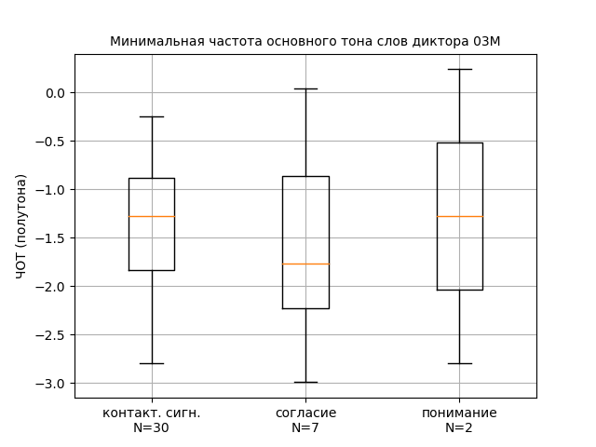
Рисунок 8. Минимальная частота основного тона контактоподдерживающих сигналов (контакт.сигн.), слов со значением согласия (согласие) и слов со значением понимания (понимание) диктора 03M, где N-количество слов.
Критерии Стьюдента попарного сравнения выборок, отображенных на графике выше (Рисунок 8): контак.сигн.- согласие: t=0,47, p=0,65; согласие - понимание: t=-0,18, p=0,88; контакт.сигн .-понимание: t=-0,05, p=0,97.
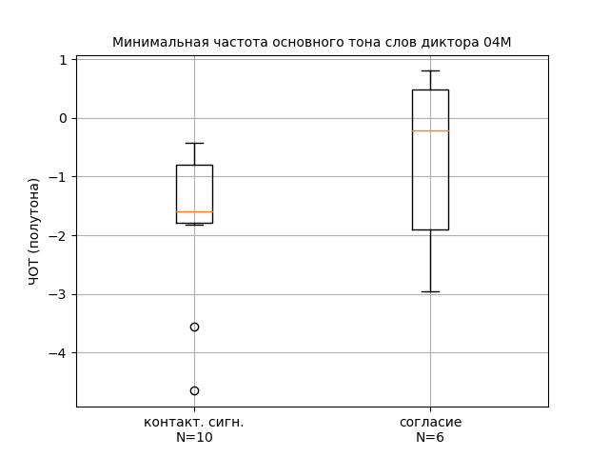
Рисунок 9. Минимальная частота основного тона контактоподдерживающих сигналов (контакт.сигн.) и слов со значением согласия (согласие) диктора 04M, где N-количество слов.
Критерий Стьюдента сравнения выборок, отображенных на графике выше (Рисунок 9): t=-1,34, p=0,31.
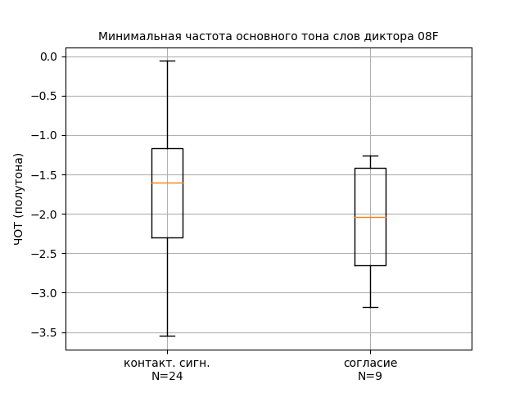
Рисунок 10. Минимальная частота основного тона контактоподдерживающих сигналов (контакт.сигн.), слов со значением согласия (согласие) и слов со значением понимания (понимание) диктора 08F, где N-количество слов.
Критерий Стьюдента сравнения выборок, отображенных на графике выше (Рисунок 10): t=1,26, p=0,22.
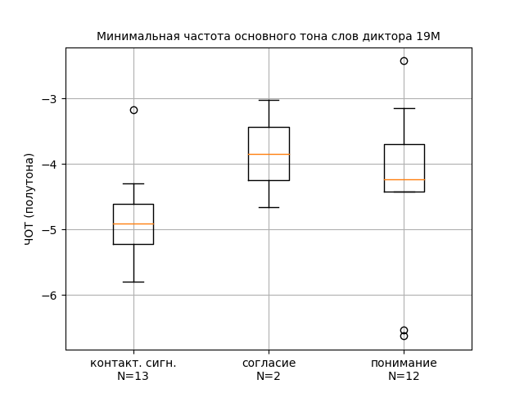
Рисунок. 11. Минимальная частота основного тона контактоподдерживающих сигналов (контакт.сигн.), слов со значением согласия (согласие) и слов со значением понимания (понимание) диктора 19M, где N-количество слов.
Критерии Стьюдента попарного сравнения выборок, отображенных на графике выше (Рисунок 11): контак.сигн.- согласие: t=-1,18, p=0,43; согласие - понимание: t=0,53, p=0,67; контакт.сигн.- понимание: t=-1,32, p=0,21).
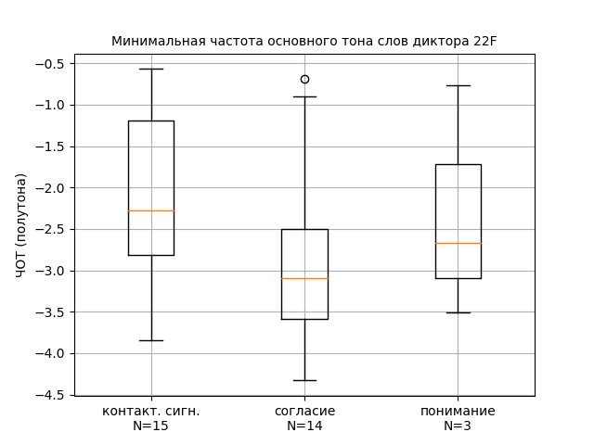
Рисунок. 12. Минимальная частота основного тона контактоподдерживающих сигналов (контакт.сигн.), слов со значением согласия (согласие) и слов со значением понимания (понимание) диктора 22F, где N-количество слов.
Критерии Стьюдента попарного сравнения выборок, отображенных на графике выше (Рисунок 12): контак.сигн.- согласие: t=1,85, p=0,08; согласие - понимание: t=-0,61, p=0,59; контакт.сигн.- понимание: t=0,28, p=0,8).
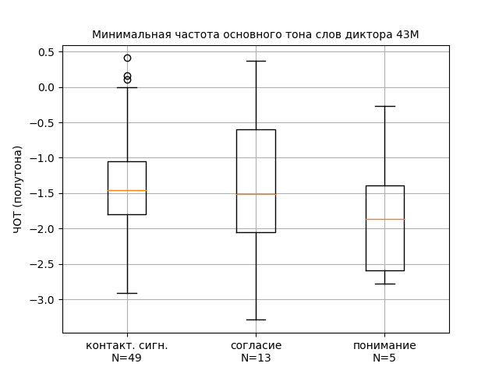
Рисунок 13. Минимальная частота основного тона контактоподдерживающих сигналов (контакт.сигн.), слов со значением согласия (согласие) и слов со значением понимания (понимание) диктора 43M, где N-количество слов.
Критерии Стьюдента попарного сравнения выборок, отображенных на графике выше (Рисунок 13): контак.сигн.- согласие: t=0,28, p=0,78; согласие - понимание: t=0,58,p=0,58; контакт.сигн.- понимание: t=0,86, p=0,43).
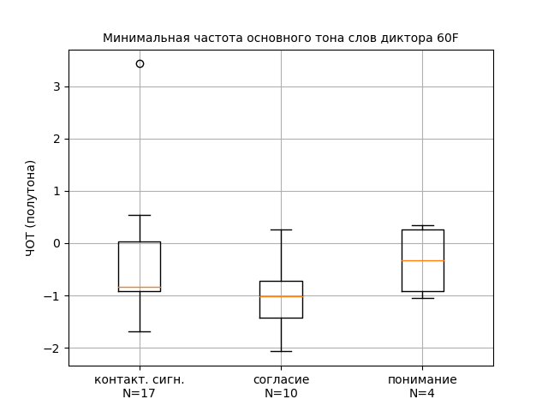
Рисунок. 14. Минимальная частота основного тона контактоподдерживающих сигналов (контакт.сигн.), слов со значением согласия (согласие) и слов со значением понимания (понимание) диктора 60F, где N-количество слов.
Критерии Стьюдента попарного сравнения выборок, отображенных на графике выше (Рисунок 14): контак.сигн.- согласие: t=1,83, p=0,08; согласие - понимание: t=-1,67, p=0,16; контакт.сигн.- понимание: t=-0,11, p=0,92).

ПРИЛОЖЕНИЕ 2. ГРАФИКИ МАКСИМАЛЬНОЙ ЧАСТОТЫ ОСНОВНОГО ТОНА КОНТАКТОПОДДЕРЖИВАЮЩИХ СИГНАЛОВ И ДРУГИХ СЛОВ
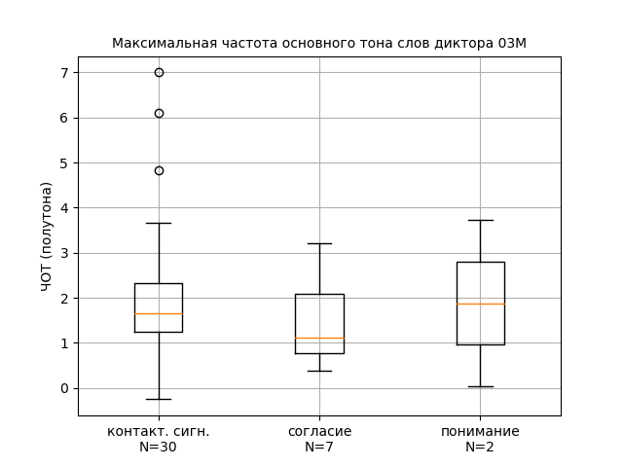
Рисунок 15. Максимальная частота основного тона контактоподдерживающих сигналов (контакт.сигн.), слов со значением согласия (согласие) и слов со значением понимания (понимание) диктора 03M, где N-количество слов.
Критерии Стьюдента попарного сравнения выборок, отображенных на графике выше (Рисунок 15): контак.сигн.- согласие: t=1,14, p=0,27; согласие - понимание: t=-0,21, p=0,87; контакт.сигн.- понимание: t=0,09, p=0,94.
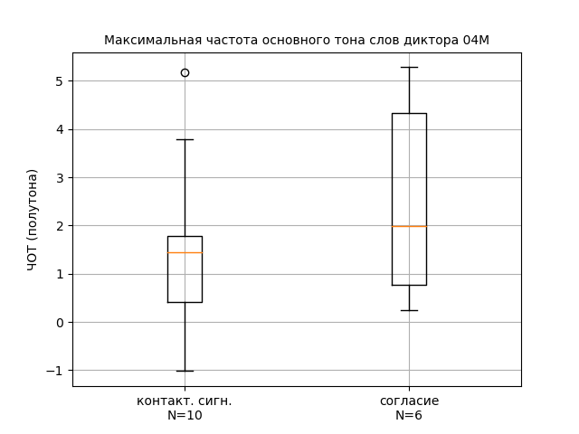
Рисунок 16. Максимальная частота основного тона контактоподдерживающих сигналов (контакт.сигн.) и слов со значением согласия (согласие) диктора 04M, где N-количество слов.
Критерии Стьюдента попарного сравнения выборок, отображенных на графике выше (Рисунок 16): t=-0,9, p=0,39.
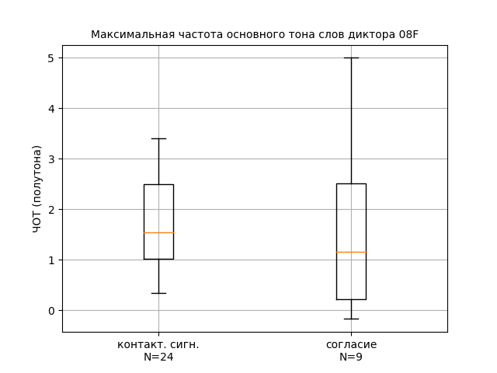
Рисунок. 17. Максимальная частота основного тона контактоподдерживающих сигналов (контакт.сигн.) и слов со значением согласия (согласие) диктора 08F, где N-количество слов.
Критерий Стьюдента попарного сравнения выборок, отображенных на графике выше (Рисунок 17): t=0,4, p=0,7.
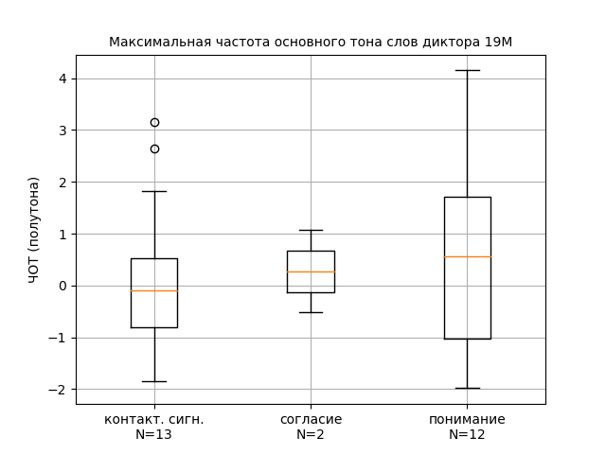
Рисунок 18. Максимальная частота основного тона контактоподдерживающих сигналов (контакт.сигн.), слов со значением согласия (согласие) и слов со значением понимания (понимание) диктора 19M, где N-количество слов.
Критерии Стьюдента попарного сравнения выборок, отображенных на графике выше (Рисунок 18): контак.сигн.- согласие: t=-0,1, p=0,93; согласие - понимание: t=-0,35, p=0,75; контакт.сигн.- понимание: t=-0,62, p=0,55)
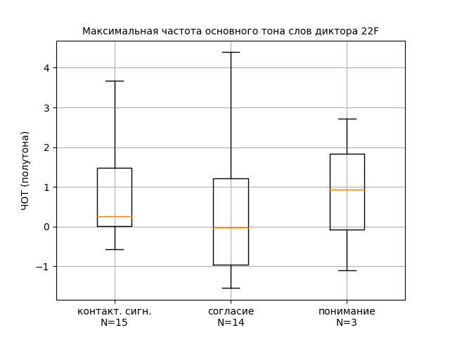
Рисунок 19. Максимальная частота основного тона контактоподдерживающих сигналов (контакт.сигн.), слов со значением согласия (согласие) и слов со значением понимания (понимание) диктора 22F, где N-количество слов.
Критерии Стьюдента попарного сравнения выборок, отображенных на графике выше (Рисунок 19): контакт. сигн.- согласие: t=0,54, p=0,59; согласие - понимание: t=-0,28, p=0,8; контакт.сигн.- понимание: t=-0,03, p=0,98.
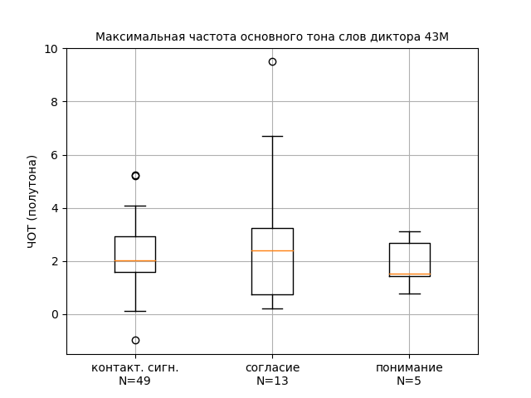
Рисунок. 20. Максимальная частота основного тона контактоподдерживающих сигналов (контакт.сигн.), слов со значением согласия (согласие) и слов со значением понимания (понимание) диктора 43M, где N-количество слов.
Критерии Стьюдента попарного сравнения выборок, отображенных на графике выше (Рисунок 20): контакт. сигн.- согласие: t=-0,81, p=0,43; согласие - понимание: t=1,01, p=0,33; контакт.сигн.- понимание: t=0,54, p=0,61.
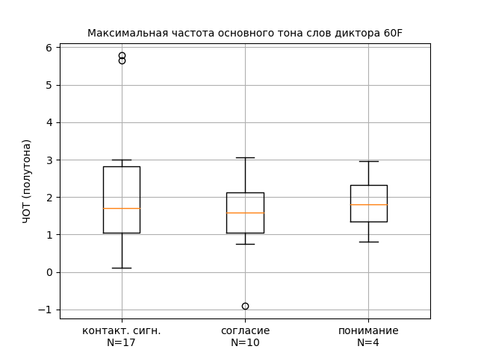
Рисунок 21. Максимальная частота основного тона контактоподдерживающих сигналов (контакт. сигн.), слов со значением согласия (согласие) и слов со значением понимания (понимание) диктора 60F, где N-количество слов.
Критерии Стьюдента попарного сравнения выборок, отображенных на графике выше (Рисунок 21): контакт. сигн.- согласие: t=1,12, p=0,27; согласие - понимание: t=-0,59, p=0,57; контакт. сигн. - понимание: t=0,41, p=0,7.
ПРИЛОЖЕНИЕ 3. ГРАФИКИ СРЕДНЕЙ ЧАСТОТЫ ОСНОВНОГО ТОНА КОНТАКТОПОДДЕРЖИВАЮЩИХ СИГНАЛОВ И ДРУГИХ СЛОВ
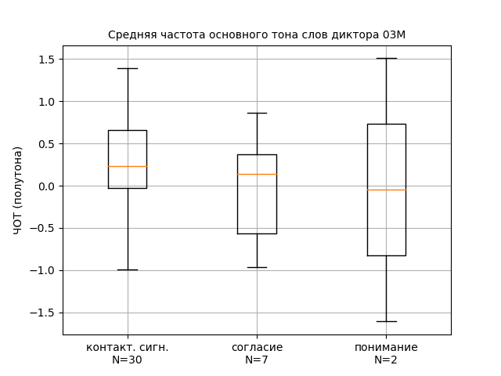
Рисунок 22. Средняя частота основного тона контактоподдерживающих сигналов (контакт. сигн.), слов со значением согласия (согласие) и слов со значением понимания (понимание) диктора 03M, где N-количество слов.
Критерии Стьюдента попарного сравнения выборок, отображенных на графике выше (Рисунок 22): контакт. сигн. - согласие: t=1,2, p=0,26; согласие - понимание: t=0, p=1; контакт. сигн. - понимание: t=0,21, p=0,87).
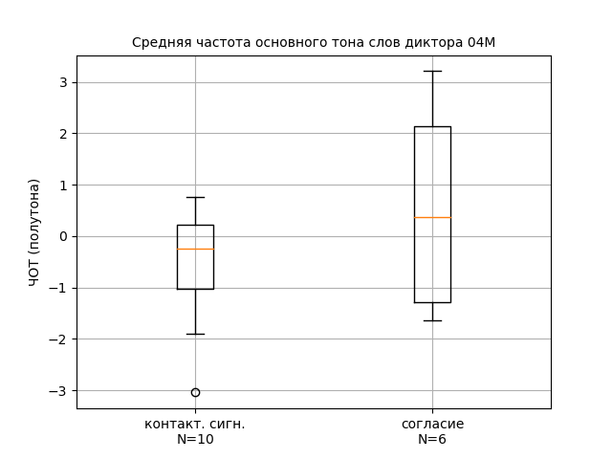
Рисунок 23. Средняя частота основного тона контактоподдерживающих сигналов (контакт. сигн.) и слов со значением согласия (согласие) диктора 04M, где N-количество слов.
Критерии Стьюдента попарного сравнения выборок, отображенных на графике выше (Рисунок 23): t=-1,16, p=0,28.
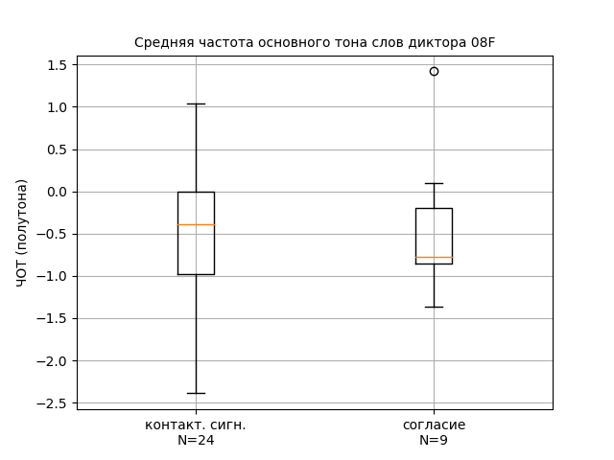
Рисунок 24. Средняя частота основного тона контактоподдерживающих сигналов (контакт. сигн.) и слов со значением согласия (согласие) диктора 08F, где N-количество слов.
Критерии Стьюдента попарного сравнения выборок, отображенных на графике выше (Рисунок 24): t=-0,34, p=.0,74.
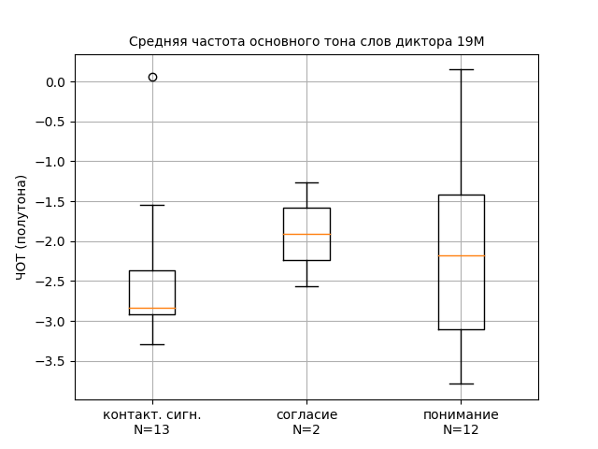
Рисунок 25. Средняя частота основного тона контактоподдерживающих сигналов (контакт. сигн.), слов со значением согласия (согласие) и слов со значением понимания (понимание) диктора 19M, где N-количество слов.
Критерии Стьюдента попарного сравнения выборок, отображенных на графике выше (Рисунок 25): контакт. сигн. - согласие: t=-0,82, p=0,54; согласие - понимание: t=0,25, p=0,83; контакт. сигн. - понимание: t=-0,88, p=0,39).
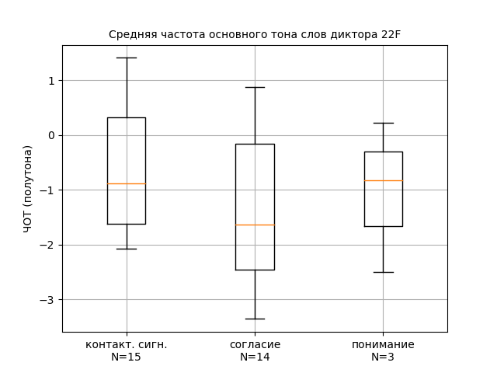
Рисунок 26. Средняя частота основного тона контактоподдерживающих сигналов (контакт. сигн.), слов со значением согласия (согласие) и слов со значением понимания (понимание) диктора 22F, где N-количество слов.
Критерии Стьюдента попарного сравнения выборок, отображенных на графике выше (Рисунок 26): контакт. сигн. - согласие: t=1,44, p=0,16; согласие - понимание: t=-0,34, p=0,75; контакт. сигн. - понимание: t=0,45, p=0,69).
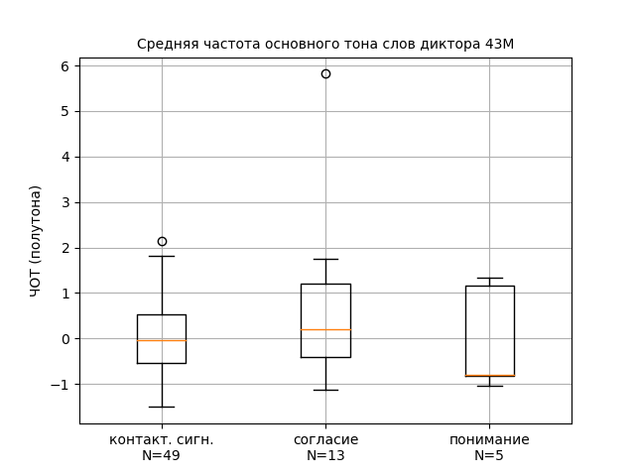
Рисунок 27. Средняя частота основного тона контактоподдерживающих сигналов (контакт. сигн.), слов со значением согласия (согласие) и слов со значением понимания (понимание) диктора 43M, где N-количество слов.
Критерии Стьюдента попарного сравнения выборок, отображенных на графике выше (Рисунок 27): контакт. сигн. - согласие: t=-1,11, p=0,29; согласие - понимание: t=0,97, p=0,35; контакт. сигн. - понимание: t=0,25, p=0,82).
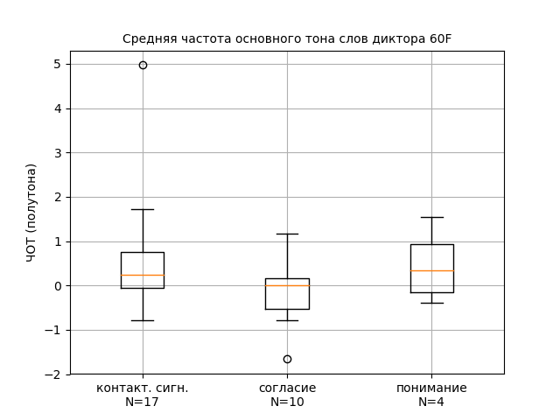
Рисунок 28. Средняя частота основного тона контактоподдерживающих сигналов (контакт. сигн.), слов со значением согласия (согласие) и слов со значением понимания (понимание) диктора 60F, где N-количество слов.
Критерии Стьюдента попарного сравнения выборок, отображенных на графике выше (Рисунок 28): контакт. сигн. - согласие: t=2,01, p=0,06; согласие - понимание: t=-1,22, p=0,28; контакт. сигн. - понимание: t=0,38, p=0,71).
ПРИЛОЖЕНИЕ 4. ГРАФИКИ ДИАПАЗОНА ЧАСТОТЫ ОСНОВНОГО ТОНА КОНТАКТОПОДДЕРЖИВАЮЩИХ СИГНАЛОВ И ДРУГИХ СЛОВ
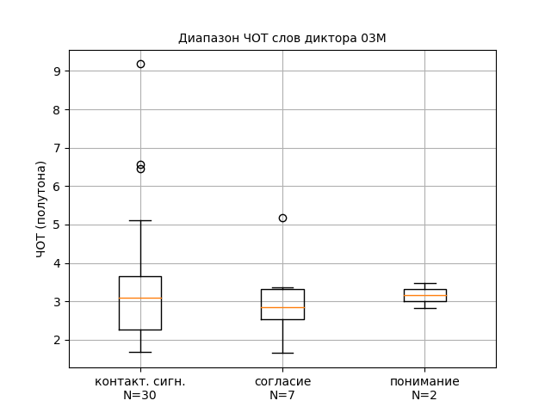
Рисунок 29. Диапазон частоты основного тона контактоподдерживающих сигналов (контакт. сигн.), слов со значением согласия (согласие) и слов со значением понимания (понимание) диктора 03M, где N-количество слов.
Критерии Стьюдента попарного сравнения выборок, отображенных на графике выше (Рисунок 29): контакт. сигн. - согласие: t=0,7, p=0,5; согласие - понимание: t=-0,2, p=0,85; контакт. сигн. - понимание: t=0,57, p=0,61).
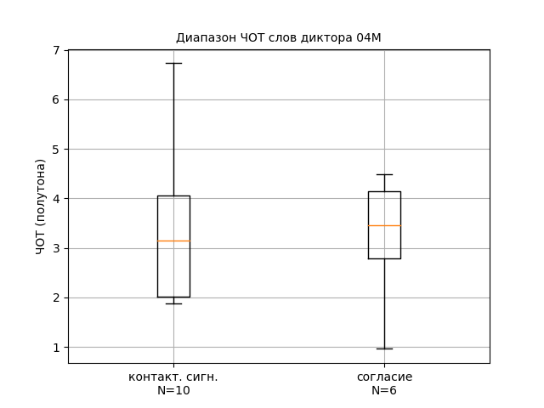
Рисунок 30. Диапазон частоты основного тона контактоподдерживающих сигналов (контакт. сигн.) и слов со значением согласия (согласие) диктора 04M, где N-количество слов.
Критерий Стьюдента сравнения выборок, отображенных на графике выше (Рисунок 30): t=0,12, p=0,91.
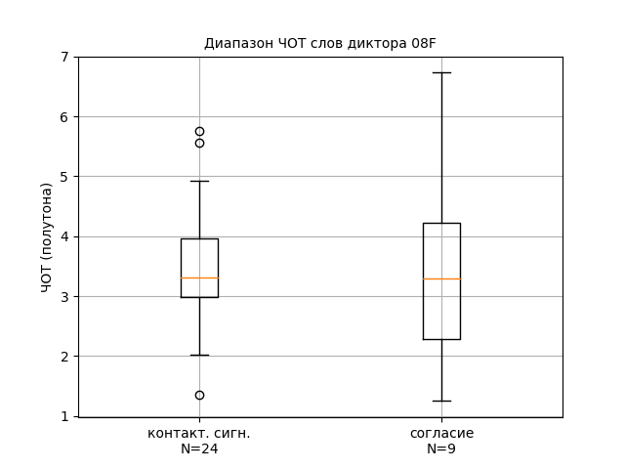
Рисунок 31. Диапазон частоты основного тона контактоподдерживающих сигналов (контакт. сигн.) и слов со значением согласия (согласие) диктора 08F, где N-количество слов.
Критерий Стьюдента сравнения выборок, отображенных на графике выше (Рисунок 31): t=-0,21, p=0,84.
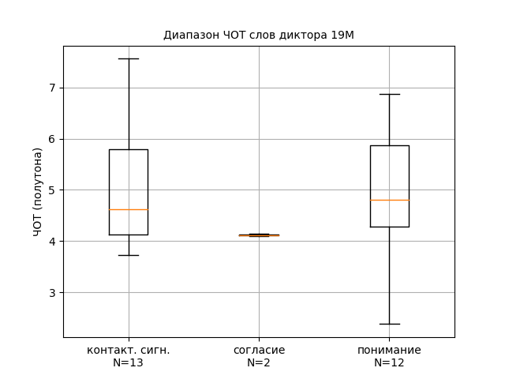
Рисунок 32. Диапазон частоты основного тона контактоподдерживающих сигналов (контакт. сигн.), слов со значением согласия (согласие) и слов со значением понимания (понимание) диктора 19M, где N-количество слов.
Критерии Стьюдента попарного сравнения выборок, отображенных на графике выше (Рисунок 32): контакт. сигн. - согласие: t=2,74, p=0,02; согласие - понимание: t=-2,11, p=0,06; контакт. сигн. - понимание: t=0,16, p=0,87).

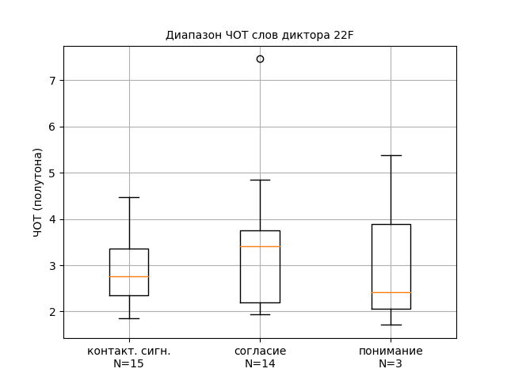
Рисунок 33. Диапазон частоты основного тона контактоподдерживающих сигналов (контакт. сигн.), слов со значением согласия (согласие) и слов со значением понимания (понимание) диктора 22F, где N-количество слов.
Критерии Стьюдента попарного сравнения выборок, отображенных на графике выше (Рисунок 33): контакт. сигн. - согласие: t=-1,05, p=0,31; согласие - понимание: t=0,16, p=0,88; контакт. сигн. - понимание: t=-0,24, p=0,83).
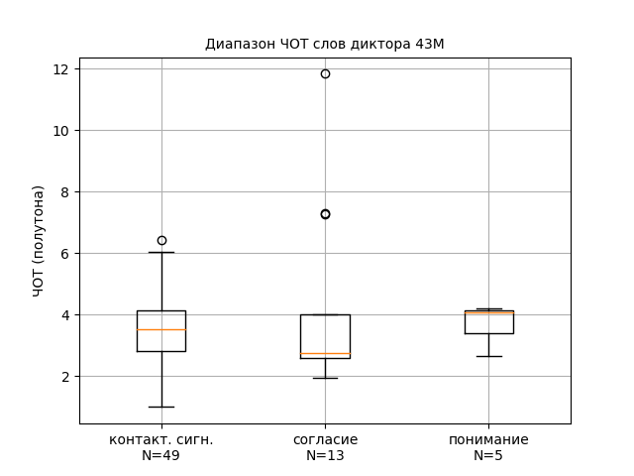
Рисунок 34. Диапазон частоты основного тона контактоподдерживающих сигналов (контакт. сигн.), слов со значением согласия (согласие) и слов со значением понимания (понимание) диктора 43M, где N-количество слов.
Критерии Стьюдента попарного сравнения выборок, отображенных на графике выше (Рисунок 34): контакт. сигн. - согласие: t=-0,86, p=0,41; согласие - понимание: t=0,64, p=0,53; контакт. сигн. - понимание: t=-0,46, p=0,66).

Рисунок 35. Диапазон частоты основного тона контактоподдерживающих сигналов (контакт. сигн.), слов со значением согласия (согласие) и слов со значением понимания (понимание) диктора 60F, где N-количество слов.
Критерии Стьюдента попарного сравнения выборок, отображенных на графике выше (Рисунок ): контакт. сигн. - согласие: t=-0,16, p=0,87; согласие - понимание: t=1,13, p=0,28; контакт. сигн. - понимание: t=0,83, p=0,42).

ПРИЛОЖЕНИЕ 5. ГРАФИКИ СРЕДНЕЙ ИНТЕНСИВНОСТИ КОНТАКТОПОДДЕРЖИВАЮЩИХ СИГНАЛОВ И ДРУГИХ СЛОВ
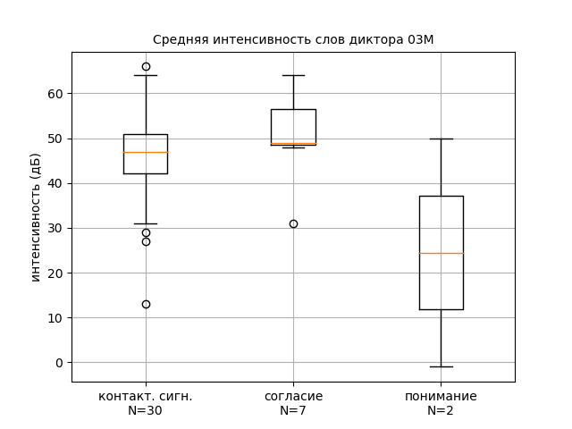
Рисунок 36. Средняя интенсивность контактоподдерживающих сигналов (контакт. сигн.), слов со значением согласия (согласие) и слов со значением понимания (понимание) диктора 03M, где N-количество слов.
Критерии Стьюдента попарного сравнения выборок, отображенных на графике выше (Рисунок 36): контакт. сигн. - согласие: t=-1, p=0,35; согласие - понимание: t=1,01, p=0,49; контакт. сигн. - понимание: t=0,84, p=0,55).
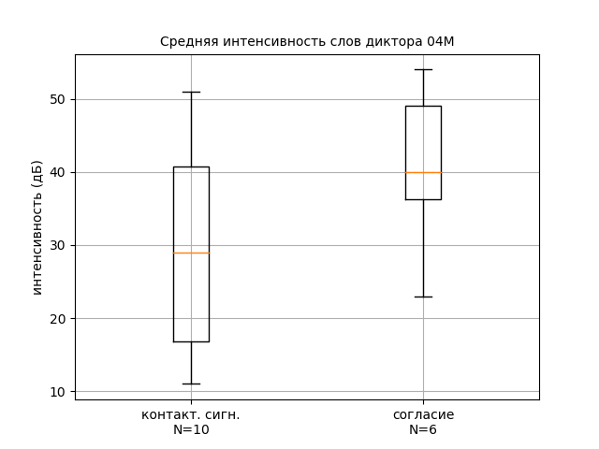
Рисунок 37. Средняя интенсивность контактоподдерживающих сигналов (контакт. сигн.) и слов со значением согласия (согласие) диктора 04M, где N-количество слов.
Критерий Стьюдента сравнения выборок, отображенных на графике выше (Рисунок 37): t=-1,59, p=0,14.
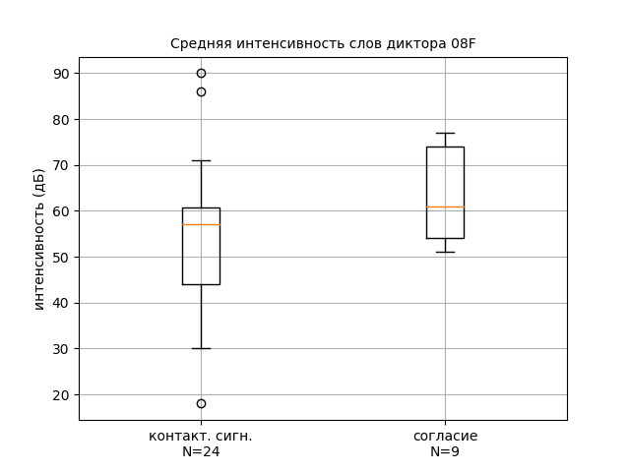
Рисунок 38. Средняя интенсивность контактоподдерживающих сигналов (контакт. сигн.) и слов со значением согласия (согласие) диктора 08F, где N-количество слов.
Критерий Стьюдента сравнения выборок, отображенных на графике выше (Рисунок 38): t=-1,89, p=0,07.
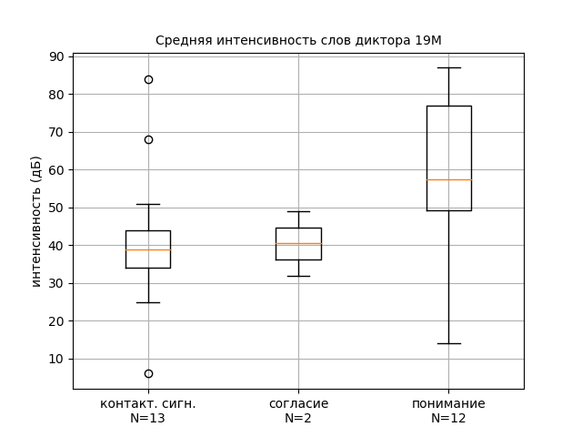
Рисунок 39. Средняя интенсивность контактоподдерживающих сигналов (контакт. сигн.), слов со значением согласия (согласие) и слов со значением понимания (понимание) диктора 19M, где N-количество слов.
Критерии Стьюдента попарного сравнения выборок, отображенных на графике выше (Рисунок 39): контакт. сигн. - согласие: t=0,03, p=0,98; согласие - понимание: t=-1,69, p=0,22; контакт. сигн. – понимание: t=-2,14, p=0,04 ).
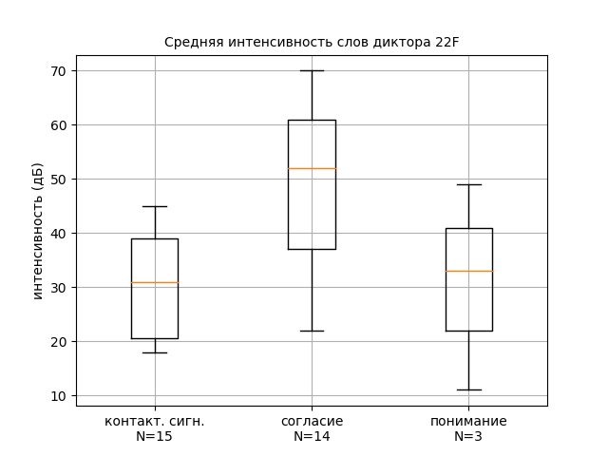
Рисунок 40. Средняя интенсивность контактоподдерживающих сигналов (контакт. сигн.), слов со значением согласия (согласие) и слов со значением понимания (понимание) диктора 22F, где N - количество слов.
Критерии Стьюдента попарного сравнения выборок, отображенных на графике выше (Рисунок 40): контакт. сигн. - согласие: t=-4,11, p=0; согласие - понимание: t=1,6, p=0,22; контакт. сигн. - понимание: t=-0,05, p= 0,96.
Рисунок 41. Средняя интенсивность контактоподдерживающих сигналов (контакт. сигн.), слов со значением согласия (согласие) и слов со значением понимания (понимание) диктора 43M, где N - количество слов.
Критерии Стьюдента попарного сравнения выборок, отображенных на графике выше (Рисунок 41): контакт. сигн. - согласие: t=-5,52, p=0; согласие - понимание: t=1,17, p=0,28; контакт. сигн. - понимание: t=-2,81, p= 0,04.
Рисунок 42. Средняя интенсивность контактоподдерживающих сигналов (контакт. сигн.), слов со значением согласия (согласие) и слов со значением понимания (понимание) диктора 60F, где N - количество слов.
Критерии Стьюдента попарного сравнения выборок, отображенных на графике выше (Рисунок 42): контакт. сигн. - согласие: t=-2,31, p=0,04; согласие - понимание: t=0,96, p=0,36; контакт. сигн. - понимание: t=-1,65, p=0,16 .

ПРИЛОЖЕНИЕ 6. ГРАФИКИ ДЛИТЕЛЬНОСТИ СЛОГА КОНТАКТОПОДДЕРЖИВАЮЩИХ СИГНАЛОВ И ДРУГИХ СЛОВ
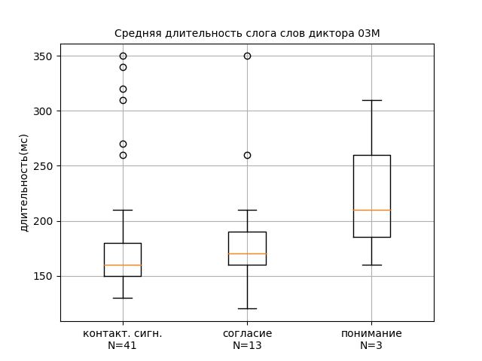
Рисунок 43. Средняя длительность слога контактоподдерживающих сигналов (контакт. сигн.), слов со значением согласия (согласие) и слов со значением понимания (понимание) диктора 03M, где N - количество слов.
Критерии Стьюдента попарного сравнения выборок, отображенных на графике выше (Рисунок 43): контакт. сигн. - согласие: t=-0,31, p=0,76; согласие - понимание: t=-0,86, p=0,46; контакт. сигн. - понимание: t=-1,03, p=0,4 .
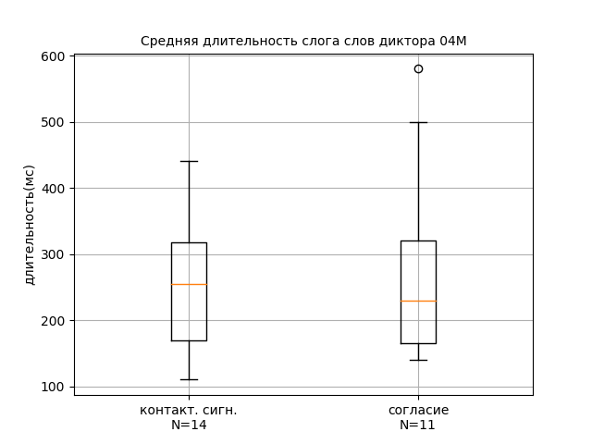
Рисунок 44. Средняя длительность слога контактоподдерживающих сигналов (контакт. сигн.) и слов со значением согласия (согласие) диктора 04M, где N - количество слов.
Критерий Стьюдента сравнения выборок, отображенных на графике выше (Рисунок 44): t=-0,48, p=0,64 .
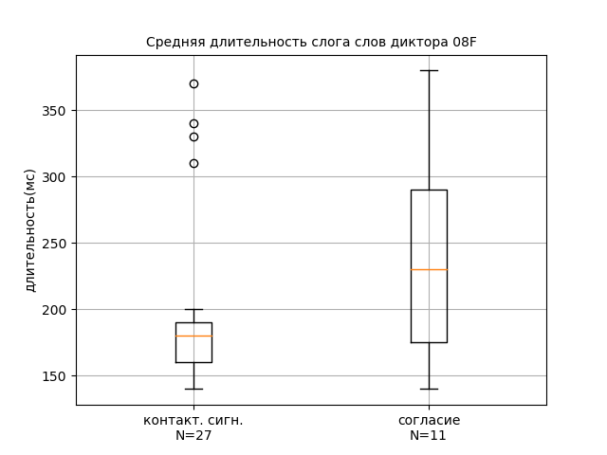
Рисунок 45. Средняя длительность слога контактоподдерживающих сигналов (контакт. сигн.) и слов со значением согласия (согласие) диктора 08F, где N - количество слов.
Критерий Стьюдента сравнения выборок, отображенных на графике выше (Рисунок 45): t=-1,69, p=0,11.
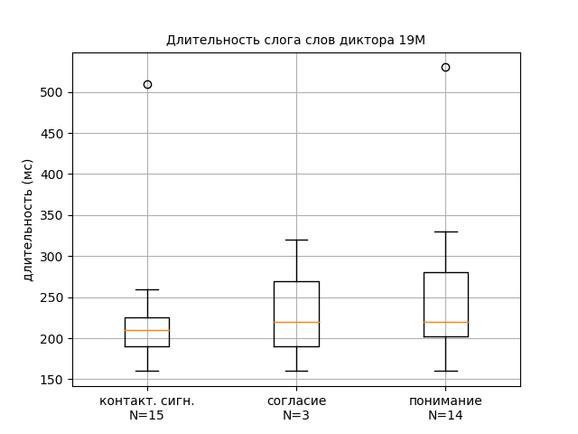
Рисунок 46. Средняя длительность слога контактоподдерживающих сигналов (контакт. сигн.), слов со значением согласия (согласие) и слов со значением понимания (понимание) диктора 19M, где N - количество слов.
Критерии Стьюдента попарного сравнения выборок, отображенных на графике выше (Рисунок 46): контакт. сигн. - согласие: t=-0,17, p=0,88; согласие - понимание: t=-0,37, p=0,73; контакт. сигн. - понимание: t=-0,86, p= 0,4.
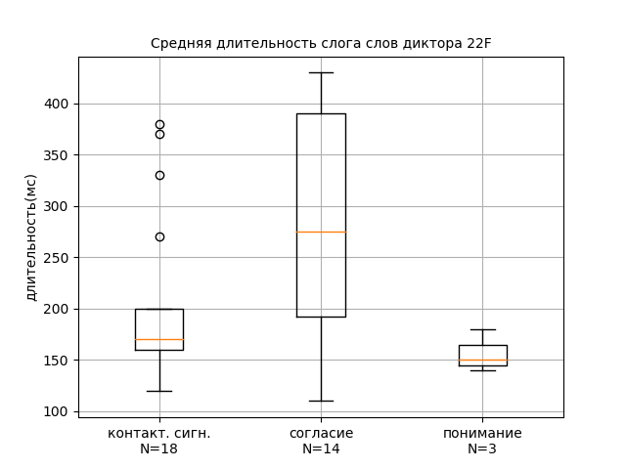
Рисунок 47. Средняя длительность слога контактоподдерживающих сигналов (контакт. сигн.), слов со значением согласия (согласие) и слов со значением понимания (понимание) диктора 22F, где N - количество слов.
Критерии Стьюдента попарного сравнения выборок, отображенных на графике выше (Рисунок 47): контакт. сигн. - согласие: t=-2,32, p=0,03; согласие - понимание: t=4,07, p=0; контакт. сигн. - понимание: t=2,12, p=0,05 .
Рисунок 48. Средняя длительность слога контактоподдерживающих сигналов (контакт. сигн.), слов со значением согласия (согласие) и слов со значением понимания (понимание) диктора 43M, где N - количество слов.
Критерии Стьюдента попарного сравнения выборок, отображенных на графике выше (Рисунок 48): контакт. сигн. - согласие: t=-5,3, p=0; согласие - понимание: t=4,84, p=0; контакт. сигн. - понимание: t=0,47, p=0,65.

Рисунок 49. Средняя длительность слога контактоподдерживающих сигналов (контакт. сигн.), слов со значением согласия (согласие) и слов со значением понимания (понимание) диктора 60F, где N - количество слов.
Критерии Стьюдента попарного сравнения выборок, отображенных на графике выше (Рисунок 49): контакт. сигн. - согласие: t=-3,87, p=0; согласие - понимание: t=1,24, p=0,26; контакт. сигн. - понимание: t=-0,66, p=0,54 .
ПРИЛОЖЕНИЕ 7. ГРАФИКИ МИНИМАЛЬНОЙ ЧАСТОТЫ ОСНОВНОГО ТОНА РЕЧИ СОБЕСЕДНИКА ПЕРЕД КОНТАКТОПОДДЕРЖИВАЮЩИМИ СИГНАЛАМИ И ДРУГИМИ СЛОВАМИ
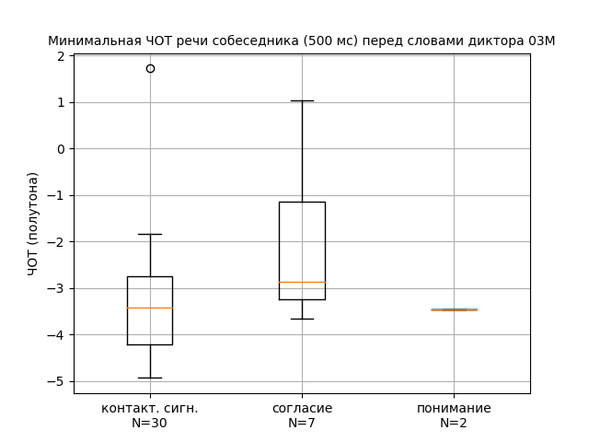
Рисунок 50. Минимальная ЧОТ речи собеседника (500мс) перед контактоподдерживающими сигналами (конт.сигн.) , словами со значением согласия (согласие) и словами со значением понимания (понимание) диктора 03М, где N - количество слов.
Критерии Стьюдента попарного сравнения выборок, отображенных на графике выше (Рисунок 50): контакт. сигн. - согласие: t= -1,69, p=0,12; согласие - понимание: t= nan, p= nan; контакт. сигн. - понимание: t=nan, p=nan.
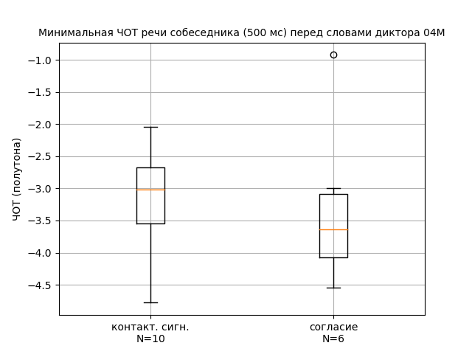
Рисунок 51. Минимальная ЧОТ речи собеседника (500мс) перед контактоподдерживающими сигналами (конт.сигн.) и словами со значением согласия (согласие) диктора 04М, где N - количество слов.
Критерии Стьюдента попарного сравнения выборок, отображенных на графике выше (Рисунок 51): t=- 1,34, p=0,21.

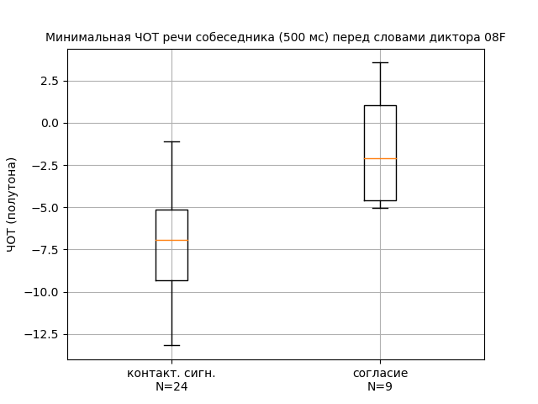
Рисунок 52. Минимальная ЧОТ речи собеседника (500мс) перед контактоподдерживающими сигналами (конт.сигн.) и словами со значением согласия (согласие) диктора 08F, где N - количество слов.
Критерии Стьюдента попарного сравнения выборок, отображенных на графике выше (Рисунок 52): t= 1,36, p= 0,22.
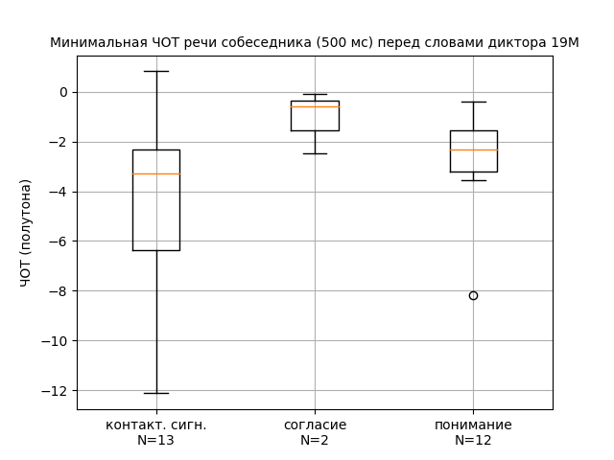
Рисунок 53. Минимальная ЧОТ речи собеседника (500мс) (контакт. сигн.), слов со значением согласия (согласие) и слов со значением понимания (понимание) перед словами диктора 19M, где N - количество слов.
Критерии Стьюдента попарного сравнения выборок, отображенных на графике выше (Рисунок 53): контакт. сигн. - согласие: t= -2,28, p= 0,05; согласие - понимание: t= 1,71, p= 0,13; контакт. сигн. - понимание: t= -1,21, p= 0,25.
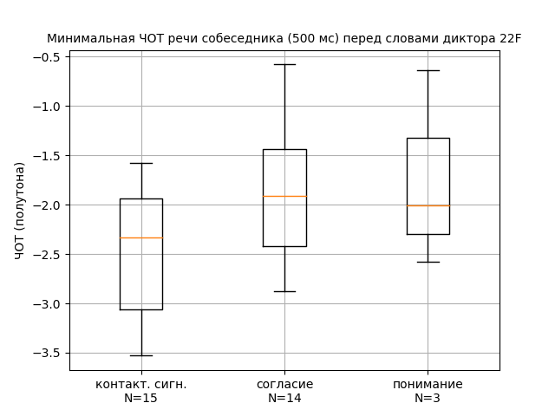
Рисунок 54. Минимальная ЧОТ речи собеседника (500мс) (контакт. сигн.), слов со значением согласия (согласие) и слов со значением понимания (понимание) перед словами диктора 22F, где N - количество слов.
Критерии Стьюдента попарного сравнения выборок, отображенных на графике выше (Рисунок 54): контакт. сигн. - согласие: t= -0,15, p= 0,89; согласие - понимание: t= -1,27, p= 0,31; контакт. сигн. - понимание: t= -0,46, p= 0,65 .
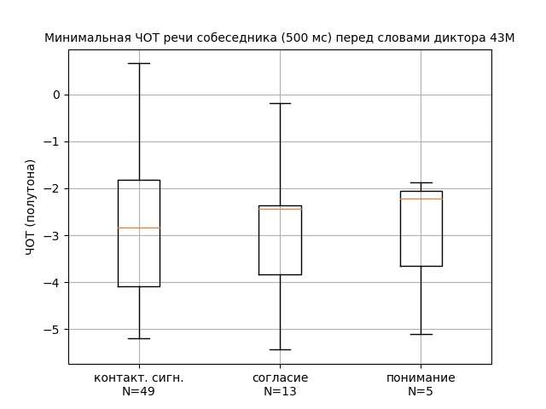
Рисунок 55. Минимальная ЧОТ речи собеседника (500мс) (контакт. сигн.), слов со значением согласия (согласие) и слов со значением понимания (понимание) перед словами диктора 43M, где N - количество слов.
Критерии Стьюдента попарного сравнения выборок, отображенных на графике выше (Рисунок 55): контакт. сигн. - согласие: t= 0,26, p= 0,81; согласие - понимание: t= 0,24, p= 0,83; контакт. сигн. - понимание: t= -0,04, p= 0,97 .
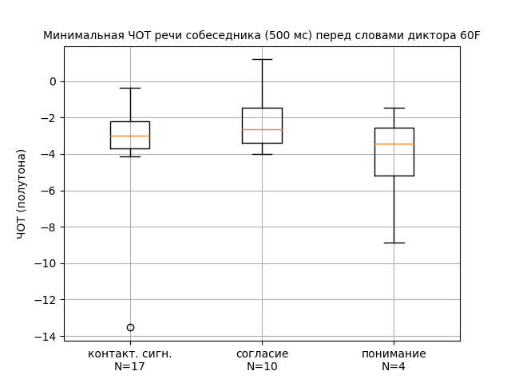
Рисунок 56. Минимальная ЧОТ речи собеседника (500мс) контактоподдерживающих сигналов (контакт. сигн.), слов со значением согласия (согласие) и слов со значением понимания (понимание) перед словами диктора 60F, где N - количество слов.
Критерии Стьюдента попарного сравнения выборок, отображенных на графике выше (Рисунок 56): контакт. сигн. - согласие: t= -1,46, p= 0,16; согласие - понимание: t= 1,25, p= 0,28; контакт. сигн. - понимание: t= 0,49, p= 0,65.
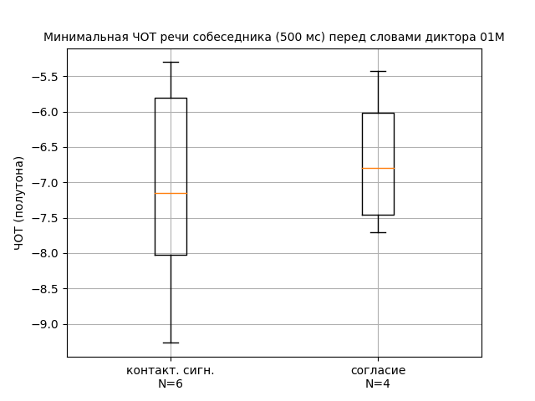
Рисунок 57. Минимальная ЧОТ речи собеседника (500мс) перед контактоподдерживающими сигналами (конт.сигн.) и словами со значением согласия (согласие) диктора 01M, где N - количество слов.
Критерии Стьюдента попарного сравнения выборок, отображенных на графике выше (Рисунок 57 ): t= -0,5, p= 0,63.
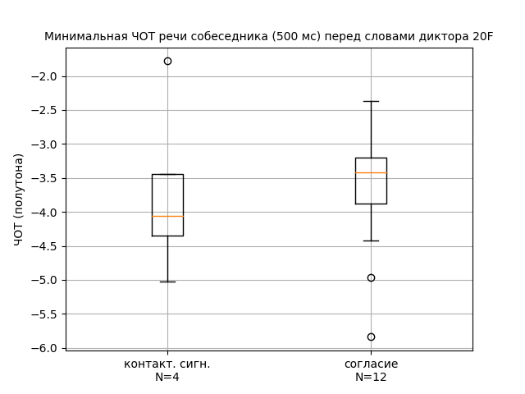
Рисунок 58. Минимальная ЧОТ речи собеседника (500мс) перед контактоподдерживающими сигналами (конт.сигн.) и словами со значением согласия (согласие) диктора 20F, где N - количество слов.
Критерии Стьюдента попарного сравнения выборок, отображенных на графике выше (Рисунок 58): t= -0,03, p= 0,98.

ПРИЛОЖЕНИЕ 8. ГРАФИКИ МАКСИМАЛЬНОЙ ЧАСТОТЫ ОСНОВНОГО ТОНА РЕЧИ СОБЕСЕДНИКА ПЕРЕД КОНТАКТОПОДДЕРЖИВАЮЩИМИ СИГНАЛАМИ И ДРУГИМИ СЛОВАМИ ДИКТОРА
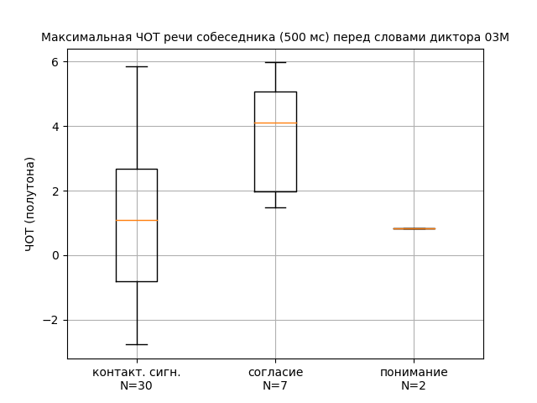
Рисунок 59. Максимальная длительность слога контактоподдерживающих сигналов (контакт. сигн.), слов со значением согласия (согласие) и слов со значением понимания (понимание) перед словами диктора 60F, где N - количество слов.
Критерии Стьюдента попарного сравнения выборок, отображенных на графике выше (Рисунок 59): контакт. сигн. - согласие: t= -1,46, p= 0,16; согласие - понимание: t= 1,25, p= 0,28; контакт. сигн. - понимание: t= 1,14, p= 0,27.
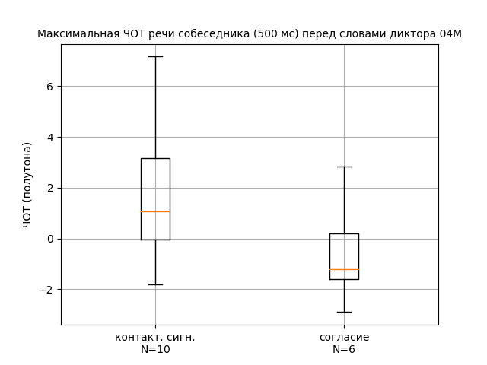
Рисунок 60. Максимальная ЧОТ речи собеседника (500мс) (контакт. сигн.), слов со значением согласия (согласие) перед словами диктора 04M, где N - количество слов.
Критерии Стьюдента попарного сравнения выборок, отображенных на графике выше (Рисунок 60): контакт. сигн. - согласие: t= 2,11, p= 0,06 .
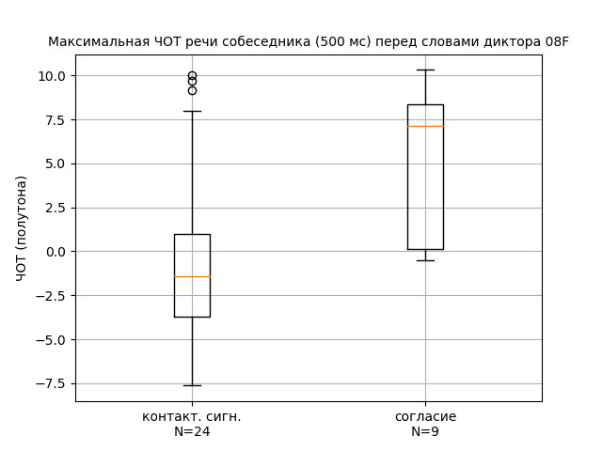
Рисунок 61. Максимальная ЧОТ речи собеседника (500мс) (контакт. сигн.), слов со значением согласия (согласие) перед словами диктора 08F, где N - количество слов.
Критерии Стьюдента попарного сравнения выборок, отображенных на графике выше (Рисунок 61): контакт. сигн. - согласие: t=-2,08 , p=0,08.
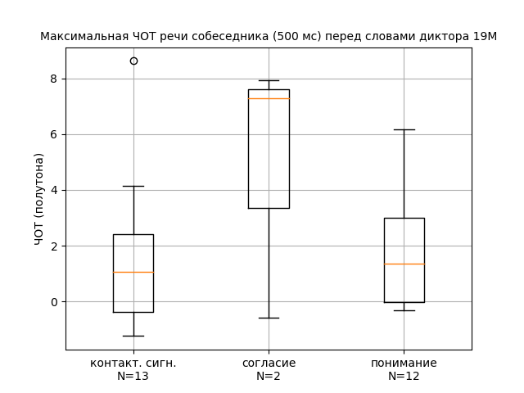
Рисунок 62. Максимальная ЧОТ речи собеседника (500мс) контактоподдерживающих сигналов (контакт. сигн.), слов со значением согласия (согласие) и слов со значением понимания (понимание) перед словами диктора 19M, где N - количество слов.
Критерии Стьюдента попарного сравнения выборок, отображенных на графике выше (Рисунок 62): контакт. сигн. - согласие: t= -1,03, p= 0,39; согласие - понимание: t= 1,11, p= 0,37; контакт. сигн. - понимание: t= 0,12, p= 0,91.
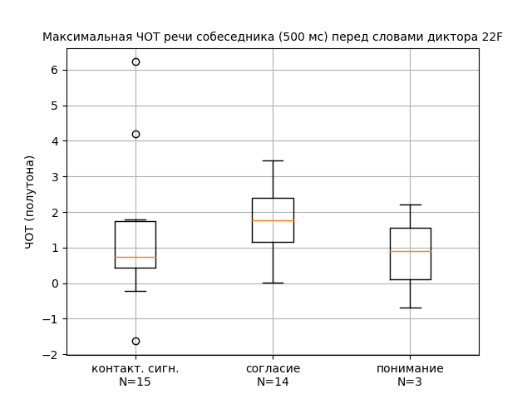
Рисунок 63. Максимальная ЧОТ речи собеседника (500мс) контактоподдерживающих сигналов (контакт. сигн.), слов со значением согласия (согласие) и слов со значением понимания (понимание) перед словами диктора 22F, где N - количество слов.
Критерии Стьюдента попарного сравнения выборок, отображенных на графике выше (Рисунок 63): контакт. сигн. - согласие: t= -1,03, p= 0,39; согласие - понимание: t= 1,11, p= 0,37; контакт. сигн. - понимание: t= 0,12, p= 0,91.
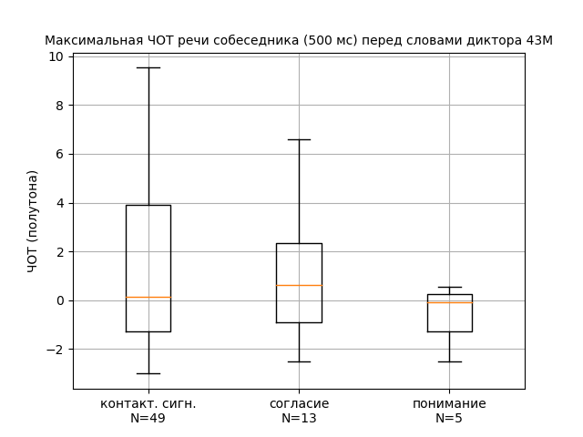
Рисунок 64. Максимальная ЧОТ речи собеседника (500мс) контактоподдерживающих сигналов (контакт. сигн.), слов со значением согласия (согласие) и слов со значением понимания (понимание) перед словами диктора 43M, где N - количество слов.
Критерии Стьюдента попарного сравнения выборок, отображенных на графике выше (Рисунок 64): контакт. сигн. - согласие: t= -0,04, p= 0,97; согласие - понимание: t= 1,36, p= 0,21; контакт. сигн. - понимание: t= 1,81, p= 0,16.
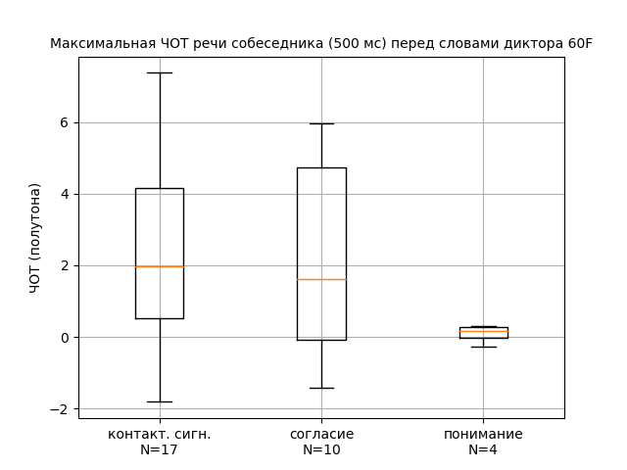
Рисунок 65. Максимальная ЧОТ речи собеседника (500мс) контактоподдерживающих сигналов (контакт. сигн.), слов со значением согласия (согласие) и слов со значением понимания (понимание) перед словами диктора 60F, где N - количество слов.
Критерии Стьюдента попарного сравнения выборок, отображенных на графике выше (Рисунок 65): контакт. сигн. - согласие: t= 0,24, p= 0,82; согласие - понимание: t= 2,17, p= 0,06; контакт. сигн. - понимание: t= 3,41, p= 0,0.
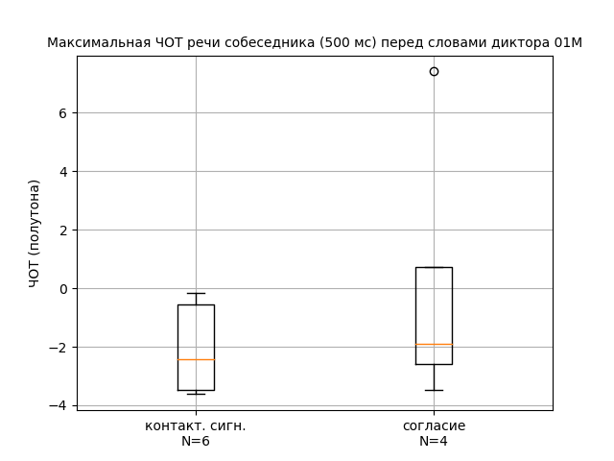
Рисунок 66. Максимальная ЧОТ речи собеседника (500мс) (контакт. сигн.), слов со значением согласия (согласие) перед словами диктора 01M, где N - количество слов.
Критерии Стьюдента попарного сравнения выборок, отображенных на графике выше (Рисунок 66): контакт. сигн. - согласие: t= -0,81, p= 0,47.
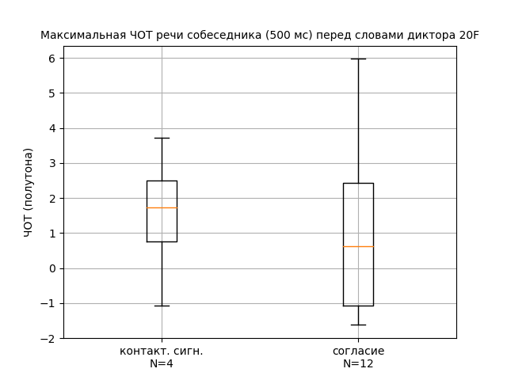
Рисунок 67. Максимальная ЧОТ речи собеседника (500мс) (контакт. сигн.), слов со значением согласия (согласие) перед словами диктора 20F, где N - количество слов.
Критерии Стьюдента попарного сравнения выборок, отображенных на графике выше (Рисунок 67): контакт. сигн. - согласие: t= 0,26, p= 0,8.

ПРИЛОЖЕНИЕ 9. ГРАФИКИ СРЕДНЕЙ ЧАСТОТЫ ОСНОВНОГО ТОНА РЕЧИ СОБЕСЕДНИКА ПЕРЕД КОНТАКТОПОДДЕРЖИВАЮЩИМИ СИГНАЛАМИ И ДРУГИМИ СЛОВАМИ ДИКТОРА
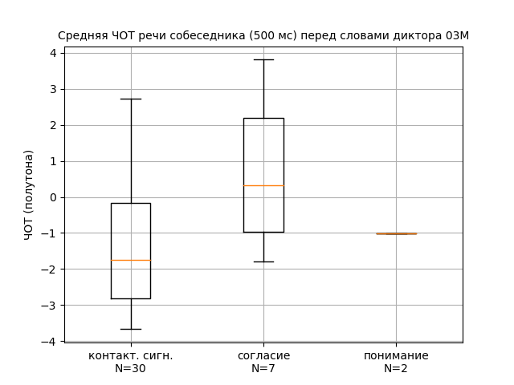
Рисунок 68. Средняя ЧОТ речи собеседника (500мс) перед контактоподдерживающими сигналами (контакт. сигн.), слов со значением согласия (согласие) и слов со значением понимания (понимание) перед словами диктора 03M, где N - количество слов.
Критерии Стьюдента попарного сравнения выборок, отображенных на графике выше (Рисунок 68): контакт. сигн. - согласие: t= -2,33, p= 0,05; согласие - понимание: t= nan, p= nan; контакт. сигн. - понимание: t= nan, p= nan.
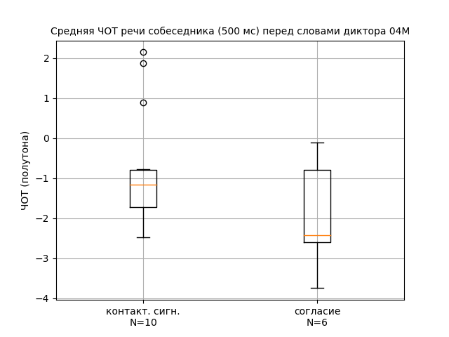
Рисунок 69. Средняя ЧОТ речи собеседника (500мс) перед контактоподдерживающими сигналами (контакт. сигн.), словами со значением согласия (согласие) перед словами диктора 04M, где N - количество слов.
Критерии Стьюдента попарного сравнения выборок, отображенных на графике выше (Рисунок 69): контакт. сигн. - согласие: t= 1,55, p= 0,15.
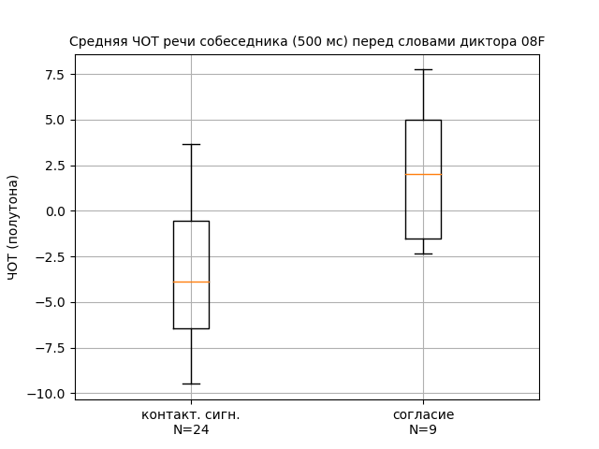
Рисунок 70. Средняя ЧОТ речи собеседника (500мс) перед контактоподдерживающими сигналами (контакт. сигн.), словами со значением согласия (согласие) перед словами диктора 08F, где N - количество слов.
Критерии Стьюдента попарного сравнения выборок, отображенных на графике выше (Рисунок 70): контакт. сигн. - согласие: t= -2,6 , p= 0,04.
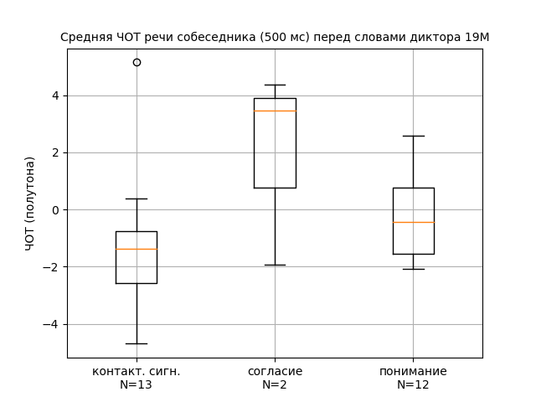
Рисунок 71. Средняя ЧОТ речи собеседника (500мс) перед контактоподдерживающими сигналами (контакт. сигн.), слов со значением согласия (согласие) и слов со значением понимания (понимание) перед словами диктора 19M, где N - количество слов.
Критерии Стьюдента попарного сравнения выборок, отображенных на графике выше (Рисунок 71): контакт. сигн. - согласие: t= -1,4, p= 0,26; согласие - понимание: t= 1,1, p= 0,37; контакт. сигн. - понимание: t= -0,76, p= 0,46.
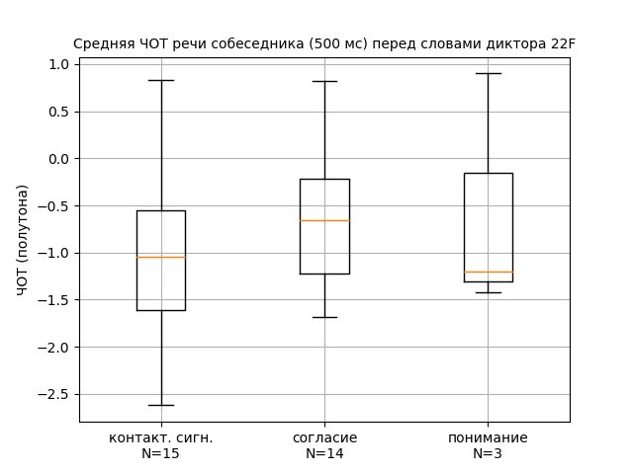
Рисунок 72. Средняя ЧОТ речи собеседника (500мс) перед контактоподдерживающими сигналами (контакт. сигн.), слов со значением согласия (согласие) и слов со значением понимания (понимание) перед словами диктора 22F, где N - количество слов.
Критерии Стьюдента попарного сравнения выборок, отображенных на графике выше (Рисунок 72): контакт. сигн. - согласие: t= -0,79, p= 0,44; согласие - понимание: t= -0,04, p= 0,97; контакт. сигн. - понимание: t= -0,46, p= 0,68.
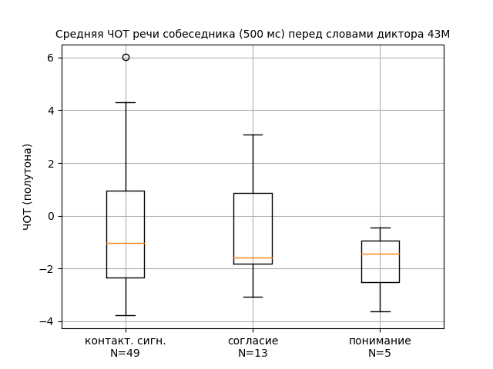
Рисунок 73. Средняя ЧОТ речи собеседника (500мс) перед контактоподдерживающими сигналами (контакт. сигн.), слов со значением согласия (согласие) и слов со значением понимания (понимание) перед словами диктора 43M, где N - количество слов.
Критерии Стьюдента попарного сравнения выборок, отображенных на графике выше (Рисунок 73): контакт. сигн. - согласие: t= 0,28, p= 0,78; согласие - понимание: t= 0,89, p= 0,42; контакт. сигн. - понимание: t= 1,26, p= 0,31.
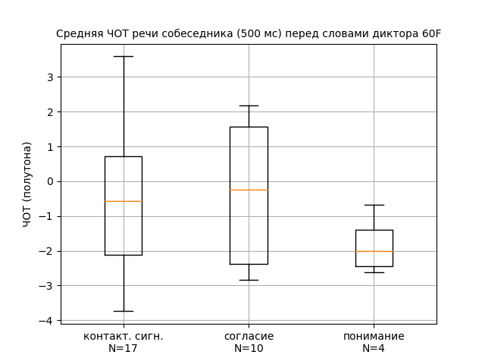
Рисунок 74. Средняя ЧОТ речи собеседника (500мс) перед контактоподдерживающими сигналами (контакт. сигн.), слов со значением согласия (согласие) и слов со значением понимания (понимание) перед словами диктора 60F, где N - количество слов.
Критерии Стьюдента попарного сравнения выборок, отображенных на графике выше (Рисунок 74): контакт. сигн. - согласие: t= -0,12, p= 0,9; согласие - понимание: t=1,72, p= 0,11; контакт. сигн. - понимание: t= 2,02, p= 0,07.
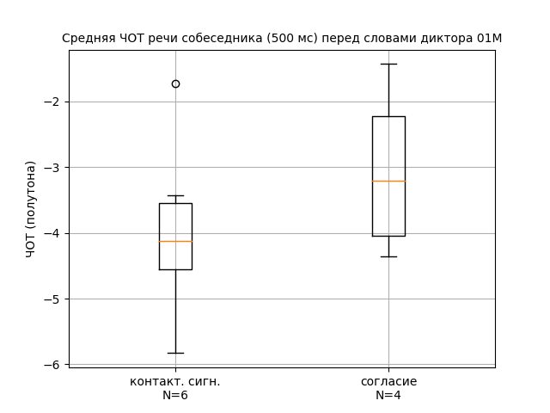
Рисунок 75. Средняя ЧОТ речи собеседника (500мс) перед контактоподдерживающими сигналами (контакт. сигн.), слов со значением согласия (согласие) перед словами диктора 01M, где N - количество слов.
Критерии Стьюдента попарного сравнения выборок, отображенных на графике выше (Рисунок 75): t= -1,06, p= 0,33.
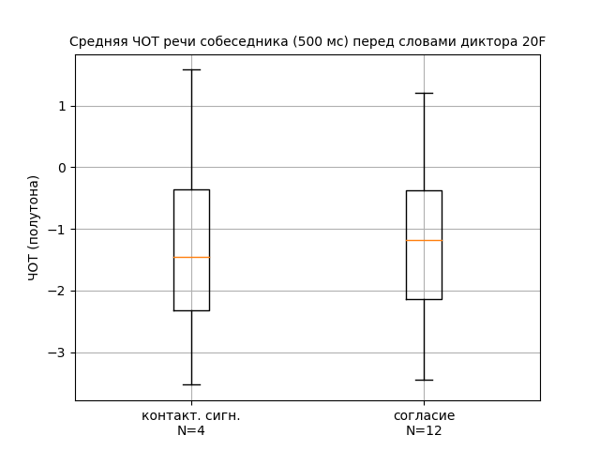
Рисунок 76. Средняя ЧОТ речи собеседника (500мс) перед контактоподдерживающими сигналами (контакт. сигн.), слов со значением согласия (согласие) перед словами диктора 20F, где N - количество слов.
Критерии Стьюдента попарного сравнения выборок, отображенных на графике выше (Рисунок 76): t= -0,02, p= 0,99.

ПРИЛОЖЕНИЕ 10. ГРАФИКИ СРЕДНЕЙ ИНТЕНСИВНОСТИ РЕЧИ СОБЕСЕДНИКА ПЕРЕД КОНТАКТОПОДДЕРЖИВАЮЩИМИ СИГНАЛАМИ И ДРУГИМИ СЛОВАМИ ДИКТОРА
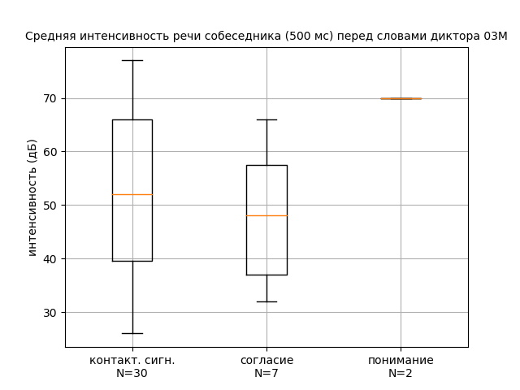
Рисунок 77. Средняя интенсивность речи собеседника (500мс) перед контактоподдерживающими сигналами (контакт. сигн.), словами со значением согласия (согласие) и словами со значением понимания (понимание) перед словами диктора 03M, где N - количество слов.
Критерии Стьюдента попарного сравнения выборок, отображенных на графике выше (Рисунок 77): контакт. сигн. - согласие: t= 0,69, p= 0,5; согласие - понимание: t=nan, p= nan; контакт. сигн. - понимание: t= nan, p= nan.
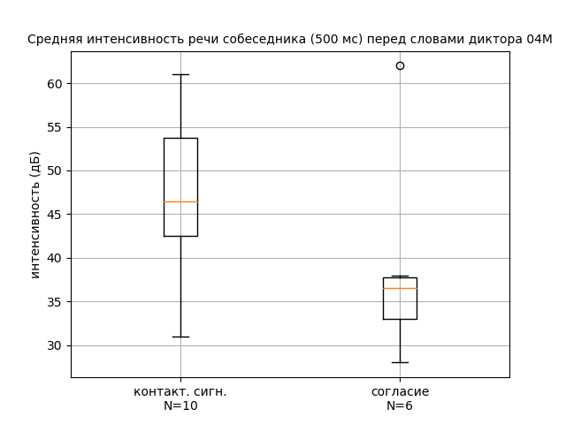
Рисунок 78. Средняя интенсивность речи собеседника (500мс) перед контактоподдерживающими сигналами (контакт. сигн.), словами со значением согласия (согласие) диктора 04M, где N - количество слов.
Критерии Стьюдента попарного сравнения выборок, отображенных на графике выше (Рисунок 78): t= 1,55, p= 0,15.
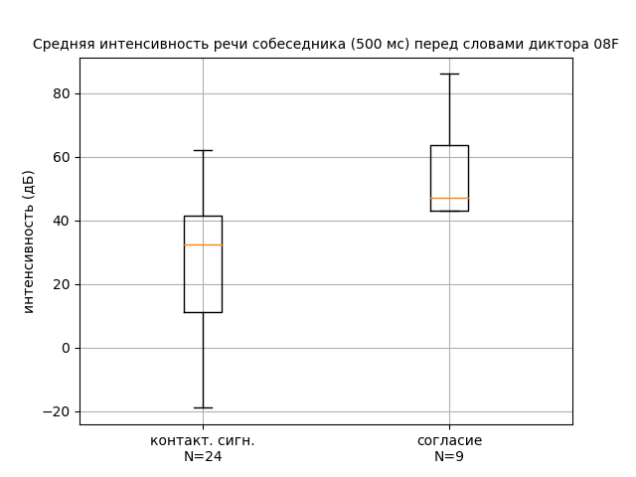
Рисунок 79. Средняя интенсивность речи собеседника (500мс) перед контактоподдерживающими сигналами (контакт. сигн.), словами со значением согласия (согласие) диктора 08F, где N - количество слов.
Критерии Стьюдента попарного сравнения выборок, отображенных на графике выше (Рисунок 79): t= -2,6, p=0,04.
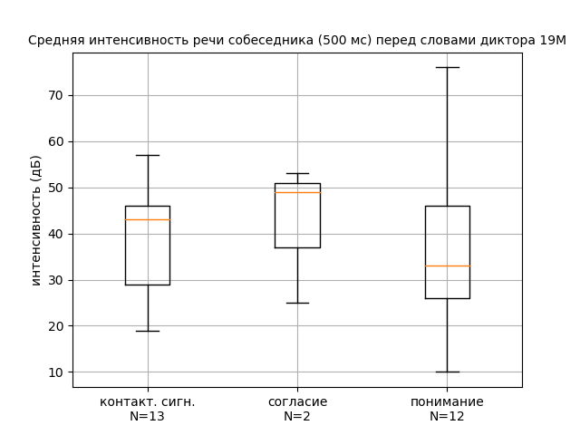
Рисунок 80. Средняя интенсивность речи собеседника (500мс) перед контактоподдерживающими сигналами (контакт. сигн.), словами со значением согласия (согласие) и словами со значением понимания (понимание) перед словами диктора 19M, где N - количество слов.
Критерии Стьюдента попарного сравнения выборок, отображенных на графике выше (Рисунок 80): контакт. сигн. - согласие: t=-0,37 , p=0,74 ; согласие - понимание: t=0,38, p=0,72 ; контакт. сигн. - понимание: t= 0,07, p=0,94 .
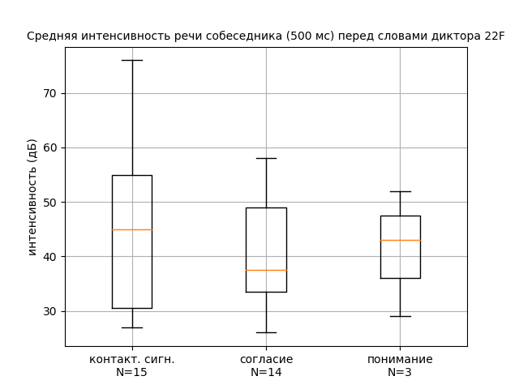
Рисунок 81. Средняя интенсивность речи собеседника (500мс) перед контактоподдерживающими сигналами (контакт. сигн.), словами со значением согласия (согласие) и словами со значением понимания (понимание) перед словами диктора 22F, где N - количество слов.
Критерии Стьюдента попарного сравнения выборок, отображенных на графике выше (Рисунок 81): контакт. сигн. - согласие: t=0,91 , p=0,38 ; согласие - понимание: t= -0,12 , p=0,91 ; контакт. сигн. - понимание: t= 0,59, p=0,59 .
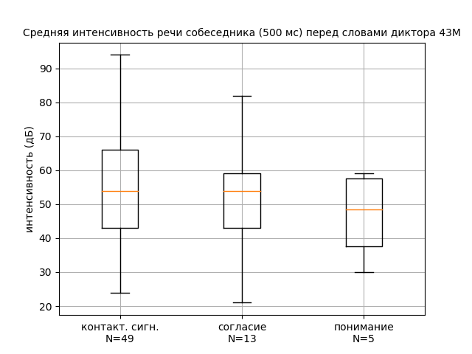
Рисунок 82. Средняя интенсивность речи собеседника (500мс) перед контактоподдерживающими сигналами (контакт. сигн.), словами со значением согласия (согласие) и словами со значением понимания (понимание) перед словами диктора 43M, где N - количество слов.
Критерии Стьюдента попарного сравнения выборок, отображенных на графике выше (Рисунок 82): контакт. сигн. - согласие: t= 0,71, p= 0,49; согласие - понимание: t= 0,38, p= 0,72; контакт. сигн. - понимание: t= 1,17, p= 0,31.
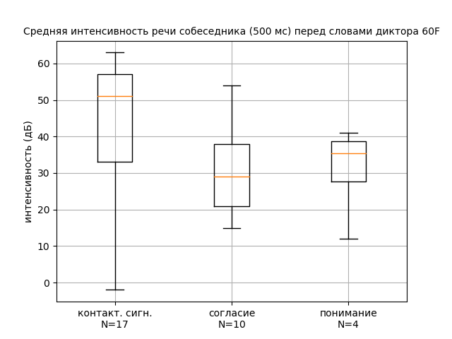
Рисунок 83. Средняя интенсивность речи собеседника (500мс) перед контактоподдерживающими сигналами (контакт. сигн.), словами со значением согласия (согласие) и словами со значением понимания (понимание) перед словами диктора 60F, где N - количество слов.
Критерии Стьюдента попарного сравнения выборок, отображенных на графике выше (Рисунок 83): контакт. сигн. - согласие: t= 1,95, p= 0,07; согласие - понимание: t= 0,04, p= 0,97; контакт. сигн. - понимание: t= 1,63, p= 0,16.
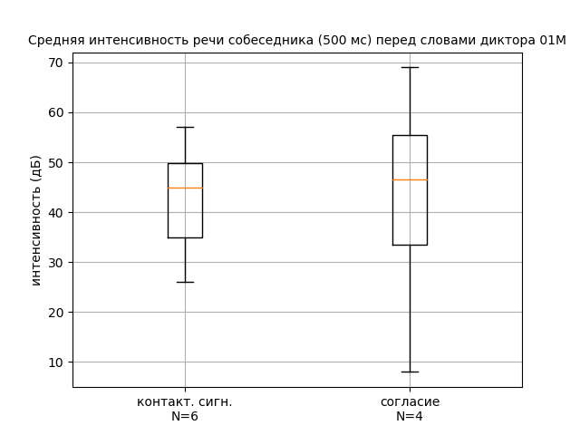
Рисунок 84. Средняя интенсивность речи собеседника (500мс) перед контактоподдерживающими сигналами (контакт. сигн.), словами со значением согласия (согласие) диктора 01M, где N - количество слов.
Критерии Стьюдента попарного сравнения выборок, отображенных на графике выше (Рисунок 84 ): t= -1,06, p= 0,33.
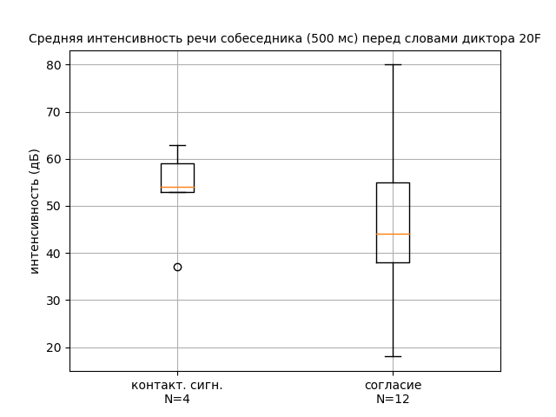
Рисунок 85. Средняя интенсивность речи собеседника (500мс) перед контактоподдерживающими сигналами (контакт. сигн.), словами со значением согласия (согласие) диктора 01M, где N - количество слов.
Критерии Стьюдента попарного сравнения выборок, отображенных на графике выше (Рисунок 85): t= -0,02, p= 0,99.

ПРИЛОЖЕНИЕ 11. ГРАФИКИ ДЛИТЕЛЬНОСТИ ПАУЗ ПЕРЕД КОНТАКТОПОДДЕРЖИВАЮЩИМИ СИГНАЛАМИ И ДРУГИМИ СЛОВАМИ
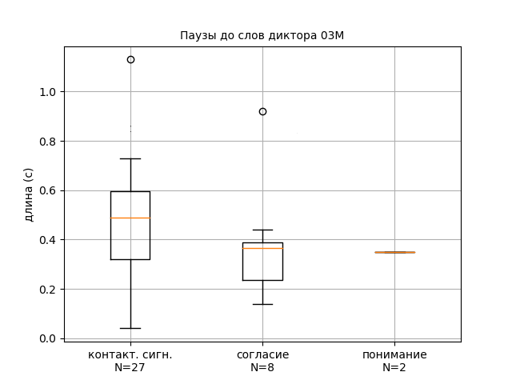
Рисунок 86. Паузы до слов диктора (500мс) перед контактоподдерживающими сигналами (контакт. сигн.), словами со значением согласия (согласие) и словами со значением понимания (понимание) перед словами диктора 03M, где N - количество слов.
Критерии Стьюдента попарного сравнения выборок, отображенных на графике выше (Рисунок 86): контакт. сигн. - согласие: t= 1,04, p= 0,32; согласие - понимание: t= 0,39, p= 0,71; контакт. сигн. - понимание: t= 3,17, p= 0.
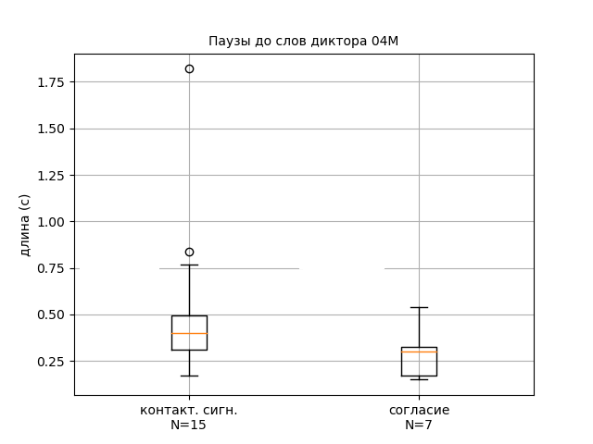
Рисунок 87. Паузы до слов диктора (500мс) перед контактоподдерживающими сигналами (контакт. сигн.), словами со значением согласия (согласие) диктора 04M, где N - количество слов.
Критерии Стьюдента попарного сравнения выборок, отображенных на графике выше (Рисунок 87): t= 2,1, p= 0,05.
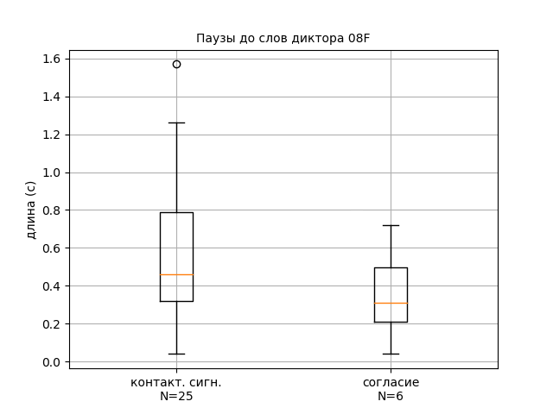
Рисунок 88. Паузы до слов диктора (500мс) перед контактоподдерживающими сигналами (контакт. сигн.), словами со значением согласия (согласие) диктора 04M, где N - количество слов.
Критерии Стьюдента попарного сравнения выборок, отображенных на графике выше (Рисунок 88): t= 1,88, p= 0,09.
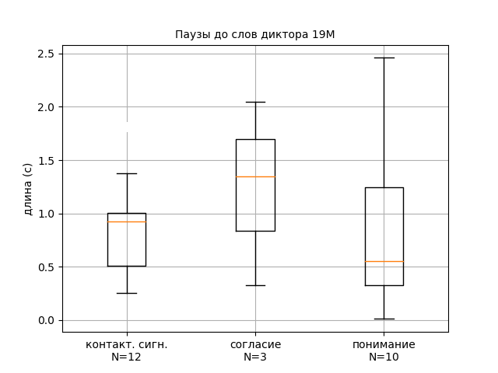
Рисунок 89. Паузы до слов диктора (500мс) перед контактоподдерживающими сигналами (контакт. сигн.), словами со значением согласия (согласие) и словами со значением понимания (понимание) диктора 19M, где N - количество слов.
Критерии Стьюдента попарного сравнения выборок, отображенных на графике выше (Рисунок 89): контакт. сигн. - согласие: t= -0,86, p= 0,47; согласие - понимание: t= 0,76, p= 0,5; контакт. сигн. - понимание: t= -0,08, p= 0,93.
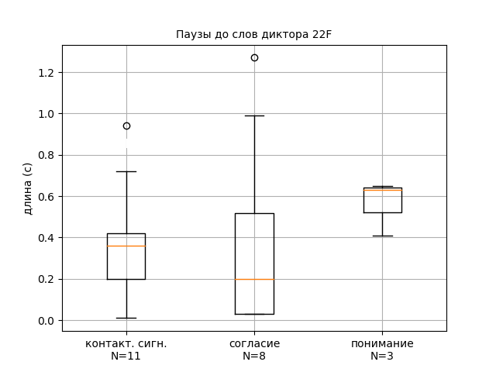
Рисунок 90. Паузы до слов диктора (500мс) перед контактоподдерживающими сигналами (контакт. сигн.), словами со значением согласия (согласие) и словами со значением понимания (понимание) диктора 22F, где N - количество слов.
Критерии Стьюдента попарного сравнения выборок, отображенных на графике выше (Рисунок 90): контакт. сигн. - согласие: t= -0,13, p= 0,9; согласие - понимание: t= -0,93, p= 0,38; контакт. сигн. - понимание: t= -1,77, p= 0,12.
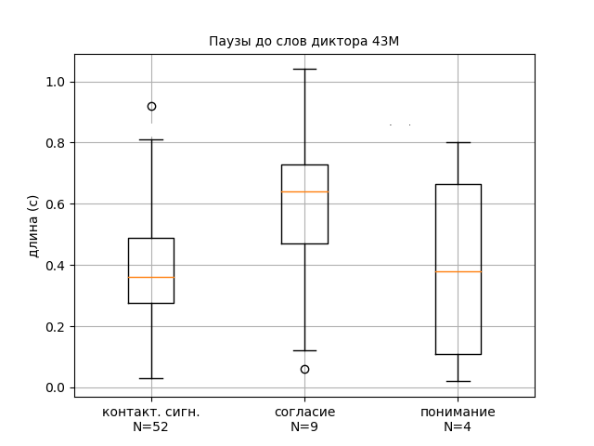
Рисунок 91. Паузы до слов диктора (500мс) перед контактоподдерживающими сигналами (контакт. сигн.), словами со значением согласия (согласие) и словами со значением понимания (понимание) диктора 43M, где N - количество слов.
Критерии Стьюдента попарного сравнения выборок, отображенных на графике выше (Рисунок 91): контакт. сигн. - согласие: t=-1,84 , p=0,1; согласие - понимание: t=0,87 , p=0,42; контакт. сигн. - понимание: t=-0,08 , p=0,94.
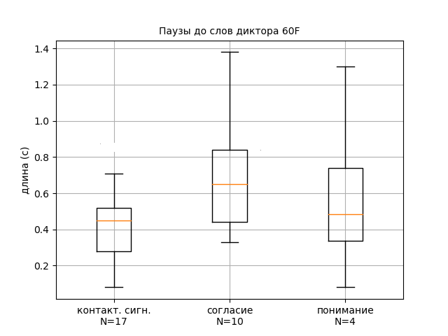
Рисунок 92. Паузы до слов диктора (500мс) перед контактоподдерживающими сигналами (контакт. сигн.), словами со значением согласия (согласие) и словами со значением понимания (понимание) диктора 60F, где N - количество слов.
Критерии Стьюдента попарного сравнения выборок, отображенных на графике выше (Рисунок 92): контакт. сигн. - согласие: t= -2,64, p= 0,02; согласие - понимание: t= 0,41, p= 0,7; контакт. сигн. - понимание: t= -0,7, p= 0,53.
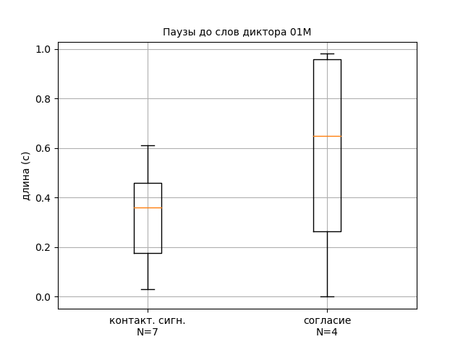
Рисунок 93. Паузы до слов диктора (500мс) перед контактоподдерживающими сигналами (контакт. сигн.), словами со значением согласия (согласие) диктора 01M, где N - количество слов.
Критерии Стьюдента попарного сравнения выборок, отображенных на графике выше (Рисунок 93): t= -0,97, p= 0,39.
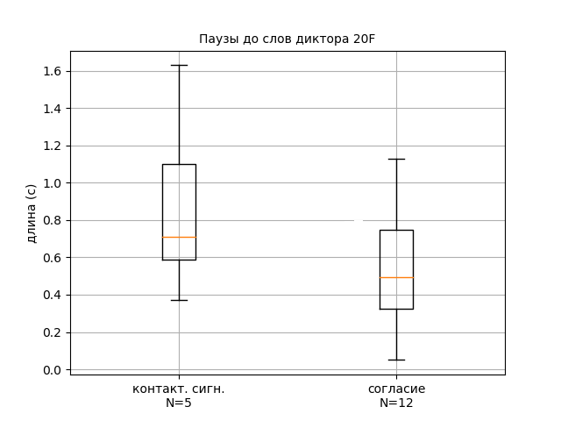
Рисунок 94. Паузы до слов диктора (500мс) перед контактоподдерживающими сигналами (контакт. сигн.), словами со значением согласия (согласие) диктора 20F, где N - количество слов.
Критерии Стьюдента попарного сравнения выборок, отображенных на графике выше (Рисунок 94): t= -1,32, p= 0,24.

ПРИЛОЖЕНИЕ 12. ГРАФИКИ ДЛИТЕЛЬНОСТИ ПАУЗ ПОСЛЕ КОНТАКТОПОДДЕРЖИВАЮЩИХ СИГНАЛОВ И ДРУГИХ СЛОВ
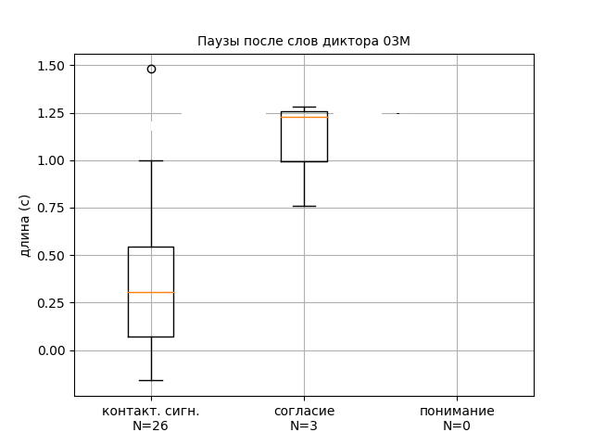
Рисунок 95. Паузы до слов диктора (500мс) перед контактоподдерживающими сигналами (контакт. сигн.), словами со значением согласия (согласие) и словами со значением понимания (понимание) диктора 03M, где N - количество слов.
Критерии Стьюдента попарного сравнения выборок, отображенных на графике выше (Рисунок 95): контакт. сигн. - согласие: t= -3,96, p= 0,03; согласие - понимание: t= nan, p= nan; контакт. сигн. - понимание: t= nan, p= nan.
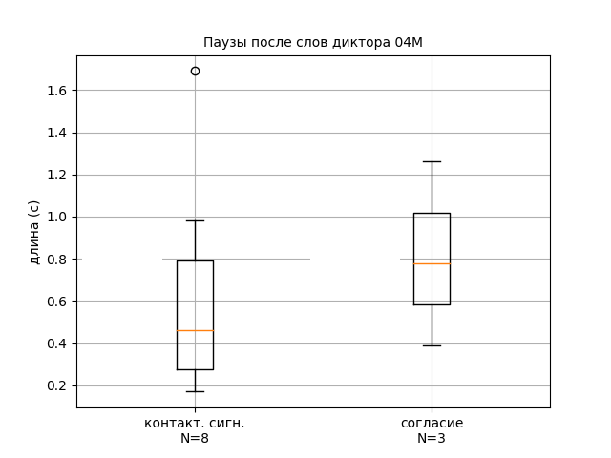
Рисунок 96. Паузы до слов диктора (500мс) перед контактоподдерживающими сигналами (контакт. сигн.), словами со значением согласия (согласие) диктора 04M, где N - количество слов.
Критерии Стьюдента попарного сравнения выборок, отображенных на графике выше (Рисунок 96): t= -0,59, p= 0,59.
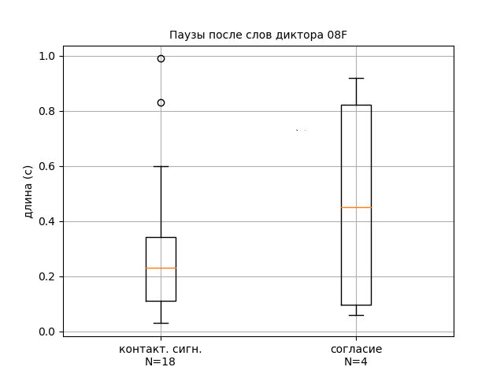
Рисунок 97. Паузы до слов диктора (500мс) перед контактоподдерживающими сигналами (контакт. сигн.), словами со значением согласия (согласие) диктора 08F, где N - количество слов.
Критерии Стьюдента попарного сравнения выборок, отображенных на графике выше (Рисунок 97): t= -0,71, p= 0,52.
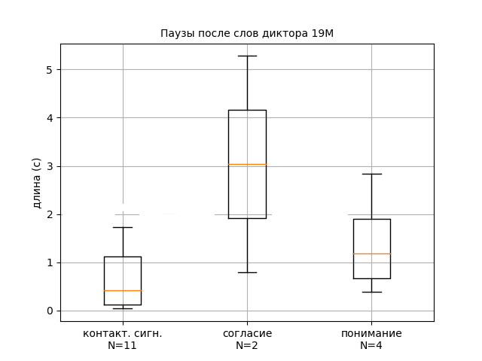
Рисунок 98. Паузы до слов диктора (500мс) перед контактоподдерживающими сигналами (контакт. сигн.), словами со значением согласия (согласие) и словами со значением понимания (понимание) диктора 19M, где N - количество слов.
Критерии Стьюдента попарного сравнения выборок, отображенных на графике выше (Рисунок 98): контакт. сигн. - согласие: t= -1,07, p= 0,48, согласие - понимание: t= 0,71, , p= 0,59; контакт. сигн. - понимание: t= -1,34, p= 0,26.
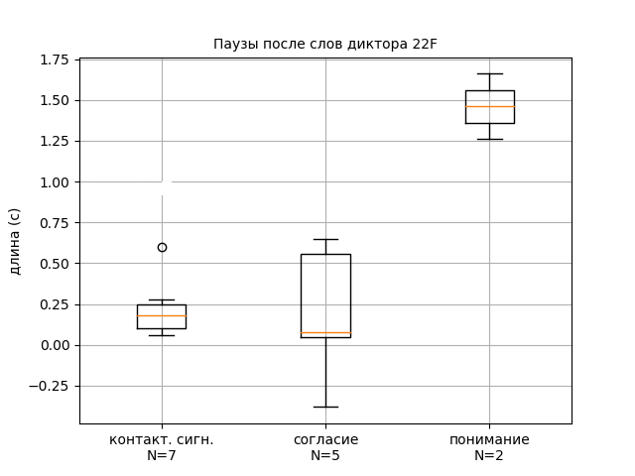
Рисунок 99. Паузы до слов диктора (500мс) перед контактоподдерживающими сигналами (контакт. сигн.), словами со значением согласия (согласие) и словами со значением понимания (понимание) диктора 22F, где N - количество слов.
Критерии Стьюдента попарного сравнения выборок, отображенных на графике выше (Рисунок 99): контакт. сигн. - согласие: t= 0,14, p= 0,89, согласие - понимание: t= -4,62, , p= 0,02; контакт. сигн. - понимание: t= -5,85, p= 0,07.
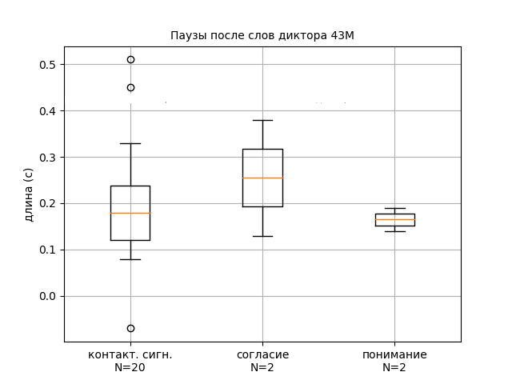
Рисунок 100. Паузы до слов диктора (500мс) перед контактоподдерживающими сигналами (контакт. сигн.), словами со значением согласия (согласие) и словами со значением понимания (понимание) диктора 43M, где N - количество слов.
Критерии Стьюдента попарного сравнения выборок, отображенных на графике выше (Рисунок 100): контакт. сигн. - согласие: t= -0,48, p= 0,71, согласие - понимание: t= 0,71, , p= 0,6; контакт. сигн. - понимание: t= 0,74, p= 0,49.
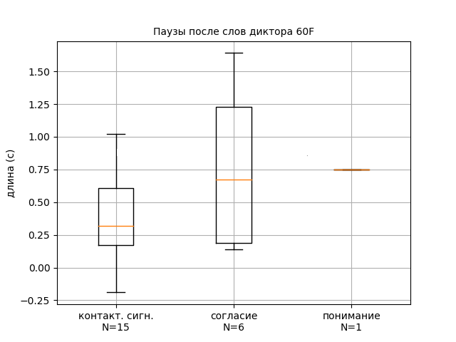
Рисунок 101. Паузы до слов диктора (500мс) перед контактоподдерживающими сигналами (контакт. сигн.), словами со значением согласия (согласие) и словами со значением понимания (понимание) диктора 60F, где N - количество слов.
Критерии Стьюдента попарного сравнения выборок, отображенных на графике выше (Рисунок 101): контакт. сигн. - согласие: t= -1,3, p= 0,24, согласие - понимание: t= nan, , p= nan; контакт. сигн. - понимание: t= nan, p= nan.
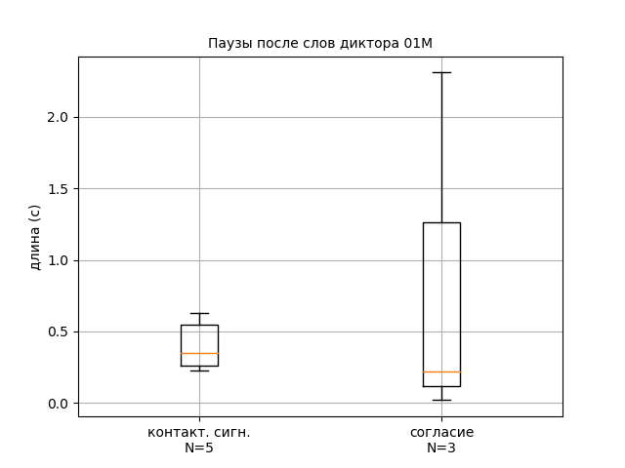
Рисунок 102. Паузы до слов диктора (500мс) перед контактоподдерживающими сигналами (контакт. сигн.), словами со значением согласия (согласие) диктора 01M, где N - количество слов.
Критерии Стьюдента попарного сравнения выборок, отображенных на графике выше (Рисунок 102 ): t= 0,61, p= 0,61
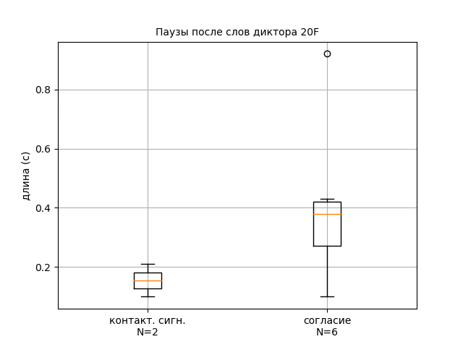
Рисунок 103. Паузы до слов диктора (500мс) перед контактоподдерживающими сигналами (контакт. сигн.), словами со значением согласия (согласие) диктора 20F, где N - количество слов.
Критерии Стьюдента попарного сравнения выборок, отображенных на графике выше (Рисунок 103): t= -2,01, p= 0,09.

Такую модель в иностранной литературе называют «turn-taking behavior». См. например Goodwin, 1981; Sacks et al., 1974; Duncan, 1972; Wilson, Wilson, 2005.
«Typically, conversational partners take turns, with one person being treated by coparticipants as having the right and also the obligation to speak (while coparticipants have the right and obligation to attend to the speaker), and then smoothly relinquishing that status as another person begins talking» [Wilson, Wilson, 2005, p.957].
Разделение теорий коммуникации на «автономные» и «коллаборативные» предложено Гербертом Кларком и Майклом Шобером [Schober, Clark, 1989; Clark, 1996].
«…speakers and their addresses go beyond <…> autonomous actions and collaborate with each other moment by moment to try to ensure that what is said is also understood» [Schober, Clark, 1989, p.211].
«This is because of the existence of what I call the back channel, over which the person who has the turn receives short messages such as “yes” and “uh-huh” without relinquishing the turn» [Yngve, 1970, p.568].
Стоит отметить, что такое значение слова «backchannel» дает свободу трактовать этот термин с точки зрения автономной теории коммуникации: адресат как бы говорит «на заднем плане», и этот «задний план» никак не связан с речью адресанта и не влияет на нее. Такая трактовка не соотносится с более современной и популярной на сегодняшний день коллаборативной теорией коммуникации [Bavelas,2000, p.942], более того, важно учитывать, что сам Ингве связывает появление «backchannel» с коллаборативным процессом, непрерывно протекающим во время диалога.
«Back-channel feedback: (D 1) responds directly to the content of an utterance of the other, (D2) is optional, and (D3) does not require acknowledgement by the other» [Ward, Tsukahara, 2000, p.1182].
«В современной логике проводится различие между двумя уровнями языка: “объектным языком”, на котором говорят о внешнем мире, и “метаязыком”, на котором говорят о языке. Однако метаязык - это не только необходимый инструмент исследования, применяемый логиками и лингвистами; он играет важную роль и в нашем повседневном языке. Наподобие мольеровского Журдена, который говорил прозой, не зная этого, мы пользуемся метаязыком, не осознавая метаязыкового характера наших операций. Если говорящему или слушающему необходимо проверить, пользуются ли они одним и тем же кодом, то предметом речи становится сам код: речь выполняет здесь метаязыковую функцию (то есть функцию, толкования). “Я вас не совсем понимаю, что вы имеете в виду?” - спрашивает слушающий, или, словами Шекспира: “What is't thou say'st?” (“Что ты такое говоришь?”). А говорящий, предвосхищая подобные вопросы, спрашивает сам: “Вы понимаете, что я имею в виду?”» [Якобсон, 1975, с.201].
«Существуют сообщения, основное назначение которых - установить, продолжить или прервать коммуникацию, проверить, работает ли канал связи (“Алло, вы меня слышите?”), привлечь внимание собеседника или убедиться, что он слушает внимательно (“Ты слушаешь?” или, говоря словами Шекспира, “Предоставь мне свои уши!”, а на другом конце провода: “Да-да!”). Эта направленность на контакт, или, в терминах Малиновского <…>, фатическая функция, осуществляется посредством обмена ритуальными формулами или даже целыми диалогами, единственная цель которых - поддержание коммуникации» [Якобсон, 1975, с.201].
Произносится как назализованный гласный звук среднего ряда среднего подъёма («schwa») [Okamoto, Ward, 2005, p.635].
Система интонационной транскрипции ToDi [Gussenhoven et al., 1999].
Система интонационной транскрипции ToBi [Beckman, Hirschberg, 1994].
Предсказать контактоподдерживающие сигналы в речи можно, обращая внимание на 4 явления: 1) частота основного тона находится на низком уровне, 2) низкая частота основного тона сохраняется на участке не менее 110 мс, 3) прошло не менее 700 мс с момента, как собеседник начал говорить, 4) человек не употреблял контактоподдерживающие сигналы как минимум последние 800 мс. При таких условиях через 700 мс человек произнесет контактоподдерживающий сигнал. Это правило доказало свою эффективность для английского и японского языка, но с разными количественными значениями (в правиле выше представлены значения для английского языка). Первый и второй пункт указывают на признаки, на которые неосознанно обращают внимание собеседники. Третий и четвертый пункт связаны с интуитивным представлением, что контактоподдерживающие единицы распределены во времени: их не употребляют, когда собеседник еще не успел ничего сказать, и их не употребляют сразу друг за другом [Ward, Tsukahara, 1997].
МФА – международный фонетический алфавит.

